MỤC LỤC
LỜI CẢM ƠN 6
CHƯƠNG I: GIỚI THIỆU ĐỀ TÀI 7
1.1 ĐẶT VẤN ĐỀ: 7
1.2 CÔNG TÁC QUẢN LÝ KÝ TÚC XÁ: 7
1.3 CƠ SỞ CỦA ĐỀ TÀI : 8
1.4 MỤC TIÊU ĐỀ TÀI: 8
CHƯƠNG II: CƠ SỞ LÝ THUYẾT 9
2.1 TỔNG QUAN VỀ CÔNG NGHỆ .NET: 9
2.1.1 Định nghĩa .NET: 9
2.1.2 Các dịch vụ .NET: 9
2.1.3 Kiến trúc .NET: 10
2.1.4 Visual Studio.Net: 13
2.2 HỆ QUẢN TRỊ CƠ SỞ DỮ LIỆU SQL SERVER 2000: 15
2.2.1 Tổng quan về SQL: 15
a.SQL là ngôn ngữ dữ liệu quan hệ: 15
b. Vai trò của SQL: 16
2.2.2 Hệ quản trị cơ sở dữ liệu SQL Server 2000: 17
CHƯƠNG III: KHẢO SÁT MÔ HÌNH NGHIỆP VỤ 18
3.1 KHẢO SÁT THỰC TRẠNG: 18
3.2 THÔNG TIN KHẢO SÁT: 18
3.2.1 Chức năng nhiệm vụ từng bộ phận: 18
3.2.2 Qui trình quản lý ký túc: 19
3.3 BẢNG MÔ HÌNH NGHIỆP VỤ: 20
3.3.1 Sinh viên: 20
3.3.2 Các dịch vụ kèm theo: 20
3.3.3 Trang thiết bị trong phòng: 21
3.3.4 Vi phạm và xử lý vi phạm: 21
3.4 BẢNG PHÂN TÍCH NGHIỆP VỤ: 22
3.5 CÁC GIẤY TỜ SỬ DỤNG: 24
CHƯƠNG IV: PHÂN TÍCH THIẾT KẾ HỆ THỐNG 32
4.1 PHÂN TÍCH THIẾT KẾ CHỨC NĂNG: 32
4.1.1. Xác định các tham số hệ thống: 32
4.1.1.1 Mục tiêu: 32
4.1.1.2 Các tiêu chuẩn: 32
4.1.1.3 Phạm vi: 33
4.1.2 Xác định chức năng của hệ thống: 33
4.1.2.1 Chức năng của hệ thống: 33
4.1.2.2 Sơ đồ luồng dữ liệu: 34
4.1.2.2.1 Sơ đồ luồng dữ liệu mức khung cảnh hệ thống: 34
4.1.2.2.2 Sơ đồ luồng dữ liệu mức đỉnh: 34
4.1.2.2.3 Sơ đồ luồng dữ liệu mức dưới đỉnh: 35
a. Chức năng Quản lý sinh viên: 35
b. Chức năng Quản lý phòng : 35
4.1.2.3 Sơ đồ phân rã chức năng: 36
4.1.2.3.1 Quản lý sinh viên 36
4.1.2.3.2 Quản lý dịch vụ & nội trú 37
4.1.2.3.3 Quản lý phòng: 37
4.1.2.3.4 Quản lý vi phạm: 38
4.1.2.3.5 Báo cáo & thống kê 39
4.1.2.4 Thiết kế chức năng của hệ thống: 40
4.1.2.4.1 Người sử dụng website là khách: 40
4.1.2.4.2 Người sử dụng website là người quản trị hệ thống: 40
4.1.2.5 Biểu đồ User case: 40
4.1.2.5.1 Người dùng là khách : 40
4.1.2.5.2 Người dùng là Admin: 45
4.2 PHÂN TÍCH THIẾT KẾ CSDL: 52
4.2.1 Xác định các thực thể và thuộc tính: 52
4.2.2 Mô hình thực thể liên kết: 53
4.2.3 Mô hình quan hệ : 53
4.2.3.1. Các bảng quan hệ: 53
4.2.3.1. Mô hình quan hệ: 55
CHƯƠNG V: CÀI ĐẶT CHƯƠNG TRÌNH VÀ KẾT QUẢ THU ĐƯỢC 56
5.1 CÀI ĐẶT: 56
5.1.1 Chức năng của website dành cho khách truy cập : 56
5.1.1.1 Xem danh sách – thống kê: 57
5.1.1.2 Chức năng tìm kiếm : 58
5.1.1.3 Chức năng đăng kí thuê phòng : 59
5.1.1.4 Chức năng đăng kí thành viên : 60
5.1.2 Trang quản trị : 60
5.1.2.1 Chức năng đăng nhập trang quản trị : 61
5.1.2.2. Trang quản lý nhân viên : 61
5.1.2.3Trang quản lý phòng : 61
5.1.2.4 Trang quản lý sinh viên : 61
5.1.2.5 Trang quản lý đăng ký phòng của sinh viên : 62
5.2 KẾT QUẢ ĐẠT ĐƯỢC: 62
5.3 PHƯƠNG HƯỚNG MỞ RỘNG: 63
TÀI LIỆU THAM KHẢO 64
MỤC LỤC HÌNH ẢNH
Hình 2.1: Net Framework and the Common Language Runtime 11
Hình 4.1: Sơ đồ luồng dữ liệu mức khung cảnh. 34
Hình 4.2: Sơ đồ luồng dữ liệu mức đỉnh. 34
Hình 4.3: Sơ đồ luồng dữ liệu mức dưới đỉnh – Chức năng quản lý sinh viên 35
Hình 4.4: Sơ đồ luồng dữ liệu mức dưới đỉnh – Chức năng quản lý phòng 35
Hình 4.5: Sơ đồ phân rã chức năng 36
Hình 4.6: Biểu đồ Use case đối với người dùng là khách. 40
Hình 4.7: Biểu đồ Use case đối với người dùng là Admin. 45
Hình 4.8: Mô hình thực thể liên kết 53
Hình 4.9: Mô hình quan hệ 55
Hình 5.1: Trang chủ 56
Hình 5.2: Chức năng xem danh sách thống kê 57
Hình 5.4: Chức năng tìm kiếm theo tên sinh viên. 58
Hình 5.5: Chức năng sinh viên đăng ký thuê phòng 59
Hình 5.6 Chức năng đăng ký thành viên. 60
Hình 5.7 Trang quản trị. 61
Hình 5.8: Admin đăng nhập vào trang quản trị. 61
Hình 5.9: Các chức năng quản lý ở trang nhân viên 61
Hình 5.10: Các chức năng quản lý ở trang Phòng 61
Hình 5.11: Các chức năng quản lý ở trang Sinh viên. 62
Hình 5.12: Chức năng quản lý đăng ký phòng . 62

MUC LỤC BIỂU MẪU
Biểu mẫu 1: Đơn đăng kí vào ký túc xá. Error! Bookmark not defined.
Biểu mẫu 3: Tiếp nhận sinh viên. Error! Bookmark not defined.
Biểu mẫu 4: Lập biên lai thu tiền nội trú. Error! Bookmark not defined.
Biểu mẫu 5: :Lập thẻ nội trú. Error! Bookmark not defined.
Biểu mẫu 6: Lập phiếu thay đổi phòng. Error! Bookmark not defined.
Biểu mẫu 7: Lập biên lai thu tiền điện nước. Error! Bookmark not defined.
Biểu mẫu 12: Bàn giao thiết bị cho từng phòng. Error! Bookmark not defined.
Biểu mẫu 15: Lập biên lai xử lý vi phạm. Error! Bookmark not defined.

LỜI CẢM ƠN
-------0o0-------

Trong suốt khoảng thời gian học tập ở Trường Đại Học Giao Thông Vận Tải, em đã được tiếp thu và học hỏi rất nhiều kiến thức từ các thầy cô giáo. Đặc biệt là sự tận tình, ân cần chỉ bảo của các thầy cô Khoa Công Nghệ Thông Tin đã trang bị cho em những kiến thức quý báu cũng như là hành trang và nền tảng để em vững bước hơn khi vào môi trường làm việc đầy thử thách ngoài xã hội. Em xin gửi lời cảm ơn chân thành và sâu sắc đến các thầy cô trong khoa, cùng thầy Nguyễn Trọng Phúc - người đã tận tình hướng dẫn và đóng góp ý kiến cho em trong suốt thời gian thực hiện bài đồ án này.
Nhân đây, em cũng xin gửi lời cám ơn đến các bạn lớp Hệ Thống Thông Tin K49 đã nhiệt tình đóng góp ý kiến cho em trong thời gian qua.
Mặc dù đã cố gắng rất nhiều nhưng cũng không tránh khỏi thiếu sót và hạn chế trong quá trình thực hiện. Em rất mong nhận được sự thông cảm và chỉ bảo cũng như những đóng góp chân thành của các thầy cô và bạn bè để bài đồ án được tốt hơn.
Em xin chân thành cảm ơn!

Sinh viên thực hiện:
Nguyễn Thị Hiền

CHƯƠNG I: GIỚI THIỆU ĐỀ TÀI
1.1 ĐẶT VẤN ĐỀ:
Với sự phát triển nhanh chóng của nghành công nghệ thông tin, trong những năm gần đây tin học đã xâm nhập vào hầu hết các lĩnh vực của đời sống xã hội và khoa học kỹ thuật. Có thể nói nghành công nghệ thông tin đã trở thành một nghành công nghiệp mũi nhọn, có tầm quan trọng chiến lược trong công cuộc hiện đại hoá. Công nghệ thông tin đã và đang được áp dụng mạnh mẽ vào trong nghành giáo dục với các phần mềm quản lý việc dạy và học của sinh viên và nhà trường. Nhờ có công nghệ thông tin mà công việc quản lý của nhà trường được thực hiện một cách hiệu quả hơn ở nhiều lĩnh vực.
Đứng trước sự bùng nổ thông tin, các tổ chức và các doanh nghiệp đều tìm mọi biện pháp để xây dựng hoàn thiện hệ thống thông tin của mình nhằm tin học hoá các hoạt động tác nghiệp của đơn vị mình. Mức độ hoàn thiện tuỳ thuộc vào quá trình phân tích và thiết kế hệ thống.
Từ nhu cầu nêu trên, trong thời gian thực tập tốt nghiệp em đã sử dụng vốn kiến thức ít ỏi của mình tìm hiểu và phân tích bài toán “ Quản lý ký túc xá trường đại học Giao Thông Vận Tải”. Nó chỉ mang tính chất thử nghiệm để học hỏi, trao đổi kinh nghiệm và làm quen với thực tế. Ký túc xá của trường đại học Giao Thông Vận Tải về quy mô là rất lớn nên việc quản lý thông tin cán bộ KTX, quản lý sinh viên nội trú và cơ sở vật chất, các phòng, quản lý thu chi tiền phòng, điện nước, tìm kiếm thông tin là rất cần thiết. Ngày nay việc quản lý trên máy tính mang lại hiệu quả cao về nguồn nhân lực, kinh tế. Đặc biệt vào đầu năm số lượng SV đăng ký ở ký túc là rất nhiều vì vậy nếu có một chương trình quản lý ký túc sẽ giúp công việc nhanh hơn và tiết kiệm được nhiều thời gian cho công tác quản lý.
Em cảm thấy đề tài này rất gần gũi với sinh viên, đồng thời phù hợp với khả năng và năng lực hiện có của em. Do vậy, đề tài xây dựng “Trang web quản lý ký túc xá trường đại học Giao Thông Vận Tải” được thực hiện với hi vọng góp phần tin học hóa công tác quản lý ký túc xá nói riêng và bổ sung vào các hệ thống thông tin quản lý của trường Đại học Giao Thông Vận Tải nói chung.
1.2 CÔNG TÁC QUẢN LÝ KÝ TÚC XÁ:
Công tác Quản lý ký túc xá trường đại học Giao Thông Vận Tải hiện nay thuộc nhiệm vụ của ban quản lý ký túc xá đại học GTVT. Ban quản lý ký túc hàng năm đứng ra quản lý mọi công việc diễn ra trong ký túc xá đại học Giao Thông Vận Tải như : Tiếp nhận sinh viên mới xin vào ký túc; Xóa bỏ sinh viên đã hết hạn ở trong ký túc; Xắp xếp sinh viên vào ở từng phòng, từng khu nhà trong ký túc; xắp xếp trang thiết bị vào từng phòng và quản lý trang thiết bị đó; Phân công nhân viên vào từng phòng ban và công việc của mình; Xử lý sinh viên vi phạm nội quy; Quản lý dịch vụ điện nước, vệ sinh ở từng phòng ; Thu tiền nội trú của sinh viên; Tìm kiếm thông tin.
1.3 CƠ SỞ CỦA ĐỀ TÀI :
Thực tế cho thấy công tác quản lý ký túc xá trong các trường đại học hiện nay còn nhiều vướng mắc và phần nhiều là thủ công. Công tác quản lý chủ yếu dựa trên chương trình word. Vì vậy việc tiếp nhận sinh viên mới xin vào ký túc; Xóa bỏ sinh viên đã hết hạn ở trong ký túc; Xắp xếp sinh viên vào ở từng phòng, từng khu nhà trong ký túc; xắp xếp trang thiết bị vào từng phòng và quản lý trang thiết bị đó; Phân công nhân viên vào từng phòng ban và công việc của mình; Xử lý sinh viên vi phạm nội quy; Quản lý dịch vụ điện nước, vệ sinh ở từng phòng ; Thu tiền nội trú của sinh viên; Tìm kiếm. các đề tài được thực hiện mất thời gian, tốn nhiều công sức và dễ gây nhầm lẫn sai sót, nhàm chán. Với số lượng sinh viên đông khoảng gần 20.000 với nhiều hệ, nhiều ngành nghề, nhiều địa điểm thì việc quản lí đề tài nghiên cứu là rất khó khăn.
Xuất phát từ thực tế trên, em đã xây dựng chương trình Quản Lý Ký Túc Xá Trường đại học Giao Thông Vận Tải nhằm bước đầu giải quyết phần nào vấn đề trên.
1.4 MỤC TIÊU ĐỀ TÀI:
Đề tài có mục tiêu xây dựng luận văn và phần mềm ứng dụng cho công tác quản lý ký túc xá Trường đại học Giao Thông Vận Tải nhằm tự động hóa một cách tối đa các hoạt động và các thao tác trong công tác quản lý ký túc xá Trường đại học Giao Thông Vận Tải đã nói ở trên.
CHƯƠNG II: CƠ SỞ LÝ THUYẾT
2.1 TỔNG QUAN VỀ CÔNG NGHỆ .NET:
2.1.1 Định nghĩa .NET:
Để bắt đầu công việc khảo sát .NET, chúng ta phải xác định rõ ranh giới công việc cần thực hiện, vì .NET có nghĩa một nền tảng hơn là một sản phẩm đơn lẻ, cho nên cách định nghĩa nó có thể đa dạng, có phần hơi khó hiểu và mơ hồ. Một cách đơn giản .NET được định nghĩa dưới dạng một khung ứng dụng (application framework). .NET cung cấp một khung cho những ứng dụng nào được xây dựng, nó xác định những ứng dụng truy nhập các hàm như thế nào qua các hệ thống và các mạng .NET cung cấp một nền tảng mà trên đó các giải pháp và dịch vụ web có thể được xây dựng, một nền tảng giải phóng những sự ràng buộc và tự bản thân nó giải phóng khỏi Microsoft Windows (về mặt kĩ thuật). .NET là một cách xây dựng các ứng dụng và các dịch vụ mà nó hoạt động không phụ thuộc vào một nền tảng (platform) nào. Đây là một cách để tạo ra các trao đổi thông tin (truyền thông) giữa những hệ thống đa dạng và các ứng dụng cũng như tích hợp nhiều thiết bị vào trong việc trao đổi thông tin này.
Ý tưởng .NET được thiết kế để hỗ trợ chúng ta tiến tới một web thân thiện hơn, tích hợp tốt hơn, nơi mà ở đó các ứng dụng và các quá trình giao dịch có thể tương tác với nhau một cách tự do không phụ thuộc vào chương trình và nền tảng. Tóm lại, .NET làm cho thông tin trên web có thể được tiếp cận một cách dễ dàng, bạn có thể sử dụng bất kì nền tảng nào. .NET còn có thể hỗ trợ các hệ thống máy phục vụ và ứng dụng liên lạc với nhau một cách thông suốt và xây dựng hệ thống tính toán phân tán trên Web, làm cho Web trở thành một nơi tương tác năng động hơn giữa các dịch vụ Web, các ứng dụng và khách hàng.
2.1.2 Các dịch vụ .NET:
Để thực thi mô hình, một vài khối hợp nhất cơ sở phải được đặt đúng chỗ. Các dịch vụ này cố gắng để trợ giúp các nhà phát triển xây dựng ứng dụng .NET. Microsoft định nghĩa các dịch vụ khối hợp nhất .NET sau đây:
- Authentication: khi sử dụng các công nghệ Authentication (chứng thực) cũng như passport (hộ chiếu) của Microsoft các nhà phát triển tạo ra các dịch vụ riêng cho mình và bảo vệ các dịch vụ như mong muốn.
- Messaging: các đặc tính Messaging (truyền thông điệp) của .NET được xây dựng trên MSN Hotmail Web đã dựa vào dịch e-mail, Microsoft Exchange Server 2000, và Instant Messaging (truyền thông điệp tức thì). Những hệ thống truyền thông điệp này và những đặc tính có thể được phân tán đến bất kì thiết bị nào do tính không phụ thuộc nền tảng của chúng.
- Personalized Experience (Kinh nghiệm cá nhân): .NET cho người dùng nhiều kiểm soát hơn thông qua các qui tắc xử lí dữ liệu và quyền ưu tiên mà nó xác định rõ dữ liệu phải được di chuyển và quản lý như thế nào.
- XML (Extensible Markup Language): XML được xem như một ngôn ngữ chung mà nó cho phép dữ liệu được di chuyển từ dạng này sang dạng khác trong khi bảo trì tính toàn vẹn của nó. Cùng với SOAP, XML có thể cung cấp một dịch vụ linh hoạt để quản lý và điều khiển dữ liệu.
2.1.3 Kiến trúc .NET:
.Net Framework là một nền tảng mớI làm đơn giản việc phát triển ứng dụng trong môi trường phân tán của Internet .Net Framework được thiết kế đầy đủ để đáp ứng theo quan điểm sau:
- Để cung cấp một môi trường lập trình hướng đối tượng vững chắc, trong đó mã nguồn đối tượng được lưu trữ và thực thi một cách cục bộ. Thực thi cục bộ nhưng được phân tán trên Internet, hoặc thực thi từ xa.
- Để cung cấp một môi trường thực thi mã nguồn mà tối thiểu được việc đóng gói phần mềm và sự tranh chấp về phiên bản.
- Để cung cấp một môi trường thực thi mã nguồn mà đảm bảo việc thực thi an toàn mã nguồn, bao gồm cả việc mã nguồn được tạo bởi hãng thứ ba hay bất cứ hãng nào mà tuân thủ theo kiến trúc .NET.
- Để cung cấp một môi trường thực thi mã nguồn mà loại bỏ được những lỗi thực hiện các script hay môi trường thông dịch.
- Để làm cho những người phát triển có kinh nghiệm vững chắc có thể nắm vững nhiều kiểu ứng dụng khác nhau. Như là từ những ứng dụng trên nền Windows đến những ứng dụng dựa trên web.
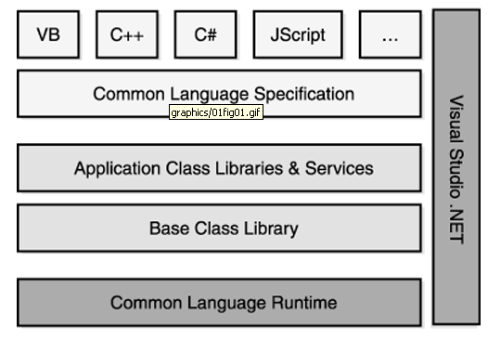
Hình 2.1: Net Framework and the Common Language Runtime
.NET Framework có hai thành phần chính: Common Language Runtime (CLR) và thư viện lớp .NET Framework. CLR là nền tảng của .NET Framework. Chúng ta có thể hiểu runtime như là một agent quản lý mã nguồn khi nó được thực thi, cung cấp các dịch vụ cốt lõi như: quản lý bộ nhớ, quản lý tiểu trình, và quản lý từ xa. Ngoài ra nó còn thúc đẩy việc sử dụng kiểu an toàn và các hình thức khác của việc chính xác mã nguồn, đảm bảo cho việc thực hiện được bảo mật và mạnh mẽ. Thật vậy, khái niệm quản lý mã nguồn là nguyên lý nền tảng của runtime. Mã nguồn mà đích tới runtime thì được biết như là mã nguồn được quản lý . Trong khi đó mã nguồn mà không có đích tới runtime thì được biết như mã nguồn không được quản lý (unmanaged code). Thư viện lớp, một thành phần chính khác của .NET Framework là một tập hợp hướng đối tượng của các kiểu dữ liệu được dùng lại, nó cho phép chúng ta có thể phát triển những ứng dụng từ những ứng dụng truyền thống command-line hay những ứng dụng có giao diện đồ họa (GUI) đến những ứng dụng mới nhất được cung cấp bởi ASP.NET, như là Web Form và dịch vụ XML Web.
- Common Language Runtime (CLR): là nền tảng của .NET Framework.
CLR thực hiện quản lý bộ nhớ, quản lý thực thi tiểu trình, thực thi mã nguồn, xác nhận mã nguồn an toàn, biên bịch và các dịch vụ hệ thống khác. Những đặc tính trên là nền tảng cơ bản cho những mã nguồn được quản lý chạy trên CLR. Do chú trọng đến bảo mật, những thành phần được quản lý được cấp những mức độ quyền hạn khác nhau, phụ thuộc vào nhiều yếu tố nguyên thủy của chúng như: liên quan đến Internet, hệ thống mạng trong nhà máy, hay một máy tính cục bộ. Điều này có nghĩa rằng, một thành phần được quản lý có thể có hay không có quyền thực hiện một thao tác truy cập tập tin, thao tác truy cập registry, hay các chức năng nhạy cảm khác. CLR thúc đẩy việc mã nguồn thực hiện việc truy cập được bảo mật. Ví dụ, người sử dụng giới hạn rằng việc thực thi nhúng vào trong một trang web có thể chạy được hoạt hình trên màn hình hay hát một bản nhạc, nhưng không thể truy cập được dữ liệu riêng tư, tập tin hệ thống, hay truy cập mạng. Do đó, đặc tính bảo mật của CLR cho phép những phần mềm đóng gói trên Inernet có nhiều đặc tính mà không ảnh hưởng đến việc bảo mật hệ thống. CLR còn thúc đẩy cho mã nguồn được thực thi mạnh mẽ hơn bằng việc thực thi mã nguồn chính xác và sự xác nhận mã nguồn. Nền tảng của việc thực hiện này là Common Type System (CTS). CTS đảm bảo rằng những mã nguồn được quản lý thì được tự mô tả (selfdescribing). Sự khác nhau giữa Microsoft và các trình biên dịch ngôn ngữ của hãng thứ ba là việc tạo ra các mã nguồn được quản lý có thể thích hợp với CTS. Điều này thì mã nguồn được quản lý có thể sử dụng những kiểu được quản lý khác và những thể hiện, trong khi thúc đẩy nghiêm ngặt việc sử dụng kiểu dữ liệu chính xác và an toàn. Thêm vào đó, môi trường được quản lý của runtime sẽ thực hiện việc tự động xử lý layout của đối tượng và quản lý những tham chiếu đến đối tượng, giải phóng chúng khi chúng không còn được sử dụng nữa. Việc quản lý bộ nhớ tự động này còn giải quyết hai lỗi chung của ứng dụng: thiếu bộ nhớ và tham chiếu bộ nhớ không hợp lệ. Trong khi runtime được thiết kế cho những phần mềm của tương lai, nó cũng hỗ trợ cho phân mềm ngày nay và trước đây. Khả năng hoạt động qua lại giữa mã nguồn được quản lý và mã nguồn không được quản lý cho phép người phát triển tiếp tục sử dụng những thành phần cần thiết của COM và DLL. Rutime được thiết kế để cải tiến hiệu suất thực hiện. Mặc dù CLR cung cấp nhiều các tiêu chuẩn dịch vụ runtime, nhưng mã nguồn được quản lý không bao giờ được dịch. Có một đặc tính gọi là Just-in-Time (JIT) biên dịch tất cả những mã nguồn được quản lý vào trong ngôn ngữ máy của hệ thống vào lúc mà nó được thực thi. Khi đó, trình quản lý bộ nhớ xóa bỏ những phân mảnh bộ nhớ nếu có thể được và gia tăng tham chiếu bộ nhớ cục bộ, và kết quả gia tăng hiệu quả thực thi.
- Thư viện .NET Framework: là một tập hợp những kiểu dữ liệu được dùng lại và được kết hợp chặt chẽ với Common Language Runtime. Thư viện lớp là hướng đối tượng cung cấp những kiểu dữ liệu mà mã nguồn được quản lý của chúng ta có thể dẫn xuất. Điều này không chỉ làm cho những kiểu dữ liệu của .NET Framework dễ sử dụng mà còn làm giảm thời gian liên quan đến việc học đặc tính mới của .NET Framework. Thêm vào đó, các thành phần của các hãng thứ ba có thể tích hợp với những lớp trong .NET Framework. Cũng như mong đợi của người phát triển với thư viện lớp hướng đối tượng, kiểu dữ liệu. NET Framework cho phép người phát triển thiết lập nhiều mức độ thông dụng của việc lập trình, bao gồm các nhiệm vụ như: quản lý chuỗi, thu thập hay chọn lọc dữ liệu, kết nối với cơ cở dữ liệu, và truy cập tập tin. Ngoài những nhiệm vụ thông dụng trên. Thư viện lớp còn đưa vào những kiểu dữ liệu để hỗ trợ cho những kịch bản phát triển chuyên biệt khác. Ví dụ người phát triển có thể sử dụng .NET Framework để phát triển những kiểu ứng dụng và dịch vụ như sau:
- Ứng dụng Console.
- Ứng dụng giao diện GUI trên Windows (Windows Forms).
- Ứng dụng ASP.NET.
- Dịch vụ XML Web.
- Dịch vụ Windows.

2.1.4 Visual Studio.Net:
Visual Studio .Net cung cấp một môi trường phát triển mức cao để xây dựng các ứng dụng trên .NET framework. Với bộ Visual Studio .NET chúng ta có thể đơn giản hóa việc tạo, triển khai và tiếp tục phát triển các ứng dụng Web và các dịch vụ Web có sẵn một cách an toàn, bảo mật và khả năng biến đổi được. Visual Studio .NET là một bộ đa ngôn ngữ các công cụ lập trình.
Ngoài C# (VisualC#.NET), Visual Studio .NET còn hỗ trợ Visual Basic, Visual C++, Visual J#.NET và các ngôn ngữ script như VBScript và Jscript. Tất cả các ngôn ngữ này đều cho phép truy cập vào .NET Framework.
- Visual C#.NET là một ngông ngữ lập trình đơn giản, hiện đại, hướng đối tượng an toàn kiểu (type-safe) và có nguồn gốc từ các ngôn ngữ C và C++. C# là một ngôn ngữ rất thân thiện với người lập trình C và C++. C# là kết quả của việc kết hợp hiệu năng cao của Visual Basic và sức mạnh của C++. C# được Microsoft giới thiệu để xây dựng Web và đòi hỏi quyền được cung cấp một môi trường đồng bộ với HTML, XML và SOAP. Tóm lại C# là một ngôn ngữ lập trình hiện đại và là một môi trường phát triển đầy tiềm năng để tạo ra các dịch vụ Web XML, các ứng dụng dựa trên Microsoft .NET và cho cả nền tảng Microsoft Windows cũng như tạo ra các ứng dụng Internet thế hệ kế tiếp một cách nhanh chóng và hiệu quả.
- Visual Basic .NET (VB.NET) cho phép bạn tạo ra những ứng dụng đầy sức mạnh cho nền tảng Microsoft Windows với thời gian ngắn nhất, kết hợp chặt chẽ việc truy cập cơ sở dữ liệu từ một phạm vi rộng của các kịch bản dữ liệu, tạo ra những thành phần với mã nhỏ nhất và xây dựng các ứng dụng trên cơ sở Web khi sử dụng những kỹ năng hiện tại.VB.NET có nhiều đặc tính ngôn ngữ mới và được cải tiến như sự kế thừa, giao diện và overloading và là cho nó trở thành một ngôn ngữ lập trình hướng đối tượng đầy tiềm năng. Ngoài ra, những người phát triển Visual Basic bây giờ có thể tạo đa luồng(multithreaded). Các nhà phát triển cũng sẽ tìm thấy nhiều đặc tính mới và được cải tiến, ví dụ như các giao diện, những thành viên dùng chung, các constructor cùng với một số kiểu dữ liệu mới, xử lý ngoại lệ có cấu trúc và ủy quyền.
- Visual C++.Net là phiên bản kế tiếp của Microsoft Visual C++ 6.0. như chúng ta thấy Microsoft Visual C++ là công cụ C++ hiệu quả nhất để tạo ra những ứng dụng hiệu năng cao cho Windows và cho Wold Wide Web. Hầu như tất cả các phần mềm tốt nhất từ những trình duyệt web đầu bảng cho đến các ứng dụng đều được xây dựng bằng hệ thống phát triển Microsoft Visual C++. Visual C++.NET mang đến một cấp độ mới về hiệu năng so với Visual C++ mà không làm ảnh hưởng đến tính mềm dẻo, hiệu suất thực hiện cũng như điều khiển.
- Visual J#.Net là một công cụ phát triển cho các nhà phát triển ngôn ngữ Java để xây dựng các ứng dụng và các dịch vụ trên nền Microsoft .NET Framework. Visual J#.NET cho phép những người phát triển ngôn ngữ Java có thể chuyển tiếp vào thế giới của các dịch vụ Web XML và cải thiện đáng kể khả năng vận hành của các chương trình viết bằng ngôn ngữ Java với những phần mềm hiện tại được viết bằng nhiều ngôn ngữ lập trình khác nhau. Việc tích hợp dễ dàng, khả năng thao tác vận hành với nhau và sự chuyển giao các kỹ năng hiện tại và những đầu tư mà Visual J#.Net cho phép có thể tạo ra một cơ hội lớn cho khách hàng muốn phát triển các ứng dụng và các dịch vụ Web XML với ngôn ngữ Java trên nền .NET Framework.
- JScript .NET là bộ thực hiện của Microsoft cho JavaScript. Jscript.NET thêm rất nhiều đặc tính mới vào Jscript, bao gồm cả việc hỗ trợ trực tiếp các kỹ thuật lập trình hướng đối tượng.
2.1.5 Giới thiệu ngôn ngữ lập trình C#:
Là một ngôn ngữ lập trình hướng đối tượng khá đơn giản và thuận tiện với hơn 80 từ khóa và hơn 10 kiểu dữ liệu được xây dựng sẵn. Nó hỗ trợ cho việc lập trình có cấu trúc, thành phần component và các module… dựa trên nền tảng của C++ và Java.
C# là ngôn ngữ có ý nghĩa cao khi nó thực thi những khái niệm lập trình hiện đại với tính chất của một ngôn ngữ lập trình hướng đối tượng.
Điểm quan trọng của ngôn ngữ lập trình hướng đối tượng là lớp. C# hỗ trợ khá tốt trong đặc điểm này và các lớp có thể định nghĩa thêm kiểu dữ liệu mới. Người sử dụng có thể vận dụng các lớp để tạo ra kiểu dữ liệu cho phù hợp để giải quyết vấn đề tốt hơn. Đồng thời ngôn ngữ này cũng chứa những từ khóa cho việc khai báo những kiểu lớp đối tượng mới và những phương thức hay thuộc tính trong lớp đó cũng như cho việc thực thi đóng gói (encapsulation), sự kế thừa (inheritance) và sự đa hình (polymorphism). Và đây cũng là 3 thuộc tính cơ bản của lập trình hướng đối tượng .
C# là ngôn ngữ khá mềm dẻo nhưng mạnh mẽ và được sử dụng trong nhiều dự án khác nhau như xử lý văn bản, đổ họa, bản tính…C# ứng dụng trên nhiều lĩnh vực và không đặt những ràng buộc lên những việc mà chúng ta có thể làm.
Trong C#, không đòi hỏi phải chia ra tập tin tiêu đề và tập tin nguồn giống như C++ khi chúng ta định nghĩa một lớp.
Mã nguồn C# có thể được viết trong những thành phần được gọi là lớp, những lớp này chứa các phương thức là thành viên của nó. Các lớp có thể được tái sử dụng trong các ứng dụng khác bằng cách truyền các tham số tương ứng để có thể tạo ra những mã nguồn dùng lại có hiệu quả.
C# là một ngôn ngữ được kiểm soát chặt chẻ về mặt kiểu dữ liệu, ngoài ra C# còn chia các kiểu dữ liệu thành hai loại khác nhau: kiểu trị (value type) và kiểu qui chiếu (reference type). Nghĩa là trên một chương trình C# dữ liệu được lưu trữ một hoặc hai nơi tuỳ theo đặc thù của kiểu dữ liệu.
2.2 HỆ QUẢN TRỊ CƠ SỞ DỮ LIỆU SQL SERVER 2000:
2.2.1 Tổng quan về SQL:
Ngôn ngữ hỏi có cấu trúc (SQL) và các hệ quan trị cơ sở dữ liệu quan hệ là một trong những nền tảng kĩ thuật quan trọng trong nền công nghiệp máy tính. Cho đến nay, có thể nói rằng SQL là ngôn ngữ chuẩn trong cơ sở dữ liệu. Các hệ quản trị cơ sở dữ liệu quan hệ thương mại như Oracle, SQL Server, Iformix, DB2,… đều chọn SQL làm ngôn ngữ cho sản phẩm của mình.
Vậy thực sự SQL là gì? Tại sao nó lại quan trọng trong các hệ quản trị cơ sở dữ liệu? Các phần nêu dưới đây sẽ làm rõ cho những câu hỏi này.
a.SQL là ngôn ngữ dữ liệu quan hệ:
SQL, viết tắt của Structured Query Language (ngôn ngữ hỏi có cấu trúc), là công cụ sử dụng để tổ chức, quản lý và truy xuất dữ liệu được lưu trữ trong các cơ sở dữ liệu. SQL là một hệ thống ngôn ngữ bao gồm tập các câu lệnh sử dụng để tương tác với cơ sở dữ liệu quan hệ.
SQL được sử dụng để điều khiển tất cả các chức năng mà một ệ quản trị cơ sở dữ liệu cung cấp cho người dùng bao gồm:
- Định nghĩa dữ liệu: SQL cung cấp khả năng định nghĩa các cơ sở dữ liệu, cấu trúc lưu trữ và tổ chức dữ liệu cũng như các mối quan hệ giữa các thành phần dữ liệu.
- Truy xuất và thao tác dữ liệu: Với SQL, người dùng có thể dễ dàng thực hiện các thao tác truy xuất, bổ sung, cập nhật và loại bỏ dữ liệu trong cơ sở dữ liệu.
- Điều khiển truy cập: SQL có thể được sử dụng để cấp phát và kiểm soát các thao tác của người sử dụng trên dữ liệu, đảm bảo sự an toàn cho cơ sở dữ liệu.
- Đảm bảo toàn vẹn dữ liệu: SQL định nghĩa các ràng buộc toàn vẹn trong cơ sở dữ liệu nhờ đó đảm bảo được tính hợp lệ và chính xác của dữ liệu trước các thao tác cập nhật và các lỗi của hệ thống.
Khác với các ngôn ngữ lập trình quen thuộc như C, C++, Java,… SQL là một ngôn ngữ có tính khai báo. Với SQL, người dùng chỉ cần mô tả các yêu cầu cần phải thực hiện trên cơ sở dữ liệu mà không cần phải chỉ ra cách thức thực hiện các yêu cầu như thế nào.
b. Vai trò của SQL:
Bản thân của SQL không phải là một hệ quản trị cơ sở dữ liệu như, nó không thể tồn tại độc lập. SQL thực sự là phần của hệ quản trị cơ sở dữ liệu, nó xuất hiện trong các hệ quản trị cơ sở dữ liệu với vai trò ngôn ngữ và là công cụ giao tiếp giữa người sử dụng và hệ quản trị cơ sở dữ liệu.
Trong hầu hết các hệ quản trị cơ sở dữ liệu, SQL có những vai trò như sau:
- SQL là ngôn ngữ hỏi có tính tương tác: Người sử dụng có thể dễ dàng thông qua các tiện ích để gởi các yêu cầu dạng các câu lệnh SQL đến cơ sở dữ liệu và nhận kết quả trả về từ cơ sở cơ sở dữ liệu.
- SQL là ngôn ngữ lập trình cơ sở dữ liệu: Các lập trình viên có thể nhúng các câu lệnh SQL vào trong ngôn ngữ để xây dựng nên các chương trình ứng xử giao tiếp với cơ sở dữ liệu.
- SQL là ngôn ngữ cho các hệ thống khách/chủ (Client/Server) : Trong các hệ thống cơ sở dữ liệu khách/ chủ, SQL được sử dụng như là công cụ để giao tiếp giữa các trình ứng dụng phía máy khách và máy chủ cơ sở dữ liệu.
- SQL là ngôn ngữ truy cập dữ liệu trên Internet: Cho đến nay, hầu hết các máy chủ Web cũng như các máy chủ trên Internet sử dụng SQL với vai trò là ngôn ngữ để tương tác với dữ liệu trong các cơ sở dữ liệu.
- SQL là ngôn ngữ cơ sở dữ liệu phân tán: Đối với các hệ quản trị cơ sở dữ liệu phân tán, mỗi một hệ thống sử dụng SQL để giao tiếp với các hệ thống khác trên mạng, gởi và nhận các yêu cầu truy xuất dữ liệu với nhau.
- SQL là ngôn ngữ sử dụng cho các cổng giao tiếp cơ sở dữ liệu: Trong một hệ thống mạng máy tính với nhiều hệ quản trị cơ sở dữ liệu khác nhau, SQL thường được sử dụng như là một chuẩn ngôn ngữ để giao tiếp giữa các hệ quản trị cơ sở dữ liệu.
2.2.2 Hệ quản trị cơ sở dữ liệu SQL Server 2000:
Đối với các ứng dụng lớn, một thành phần không thể thiếu là hệ thống lưu trữ dữ liệu, dù cho chúng ta đang xây dựng một website thương mại điện tử hay một ứng dụng Windows, tất cả đều cần đến một kiến trúc lưu trữ dữ liệu tin cậy, hiệu quả, đã được chứng minh. SQL Server 2000 là một công cụ đáp ứng được những yêu cầu đó.
SQL Server 2000 là một hệ thống quản lý cơ sở dữ liệu (Relational Database Management System (RDBMS) ) sử dụng Transact-SQL để trao đổi dữ liệu giữa Client computer và SQL Server computer. Một RDBMS bao gồm databases, database engine và các ứng dụng dùng để quản lý dữ liệu và các bộ phận khác nhau trong RDBMS.
SQL Server 2000 được tối ưu để có thể chạy trên môi trường cơ sở dữ liệu rất lớn (Very Large Database Environment) lên đến Tera-Byte và có thể phục vụ cùng lúc cho hàng ngàn user. SQL Server 2000 có thể kết hợp "ăn ý" với các server khác như Microsoft Internet Information Server (IIS), E-Commerce Server, Proxy Server....

CHƯƠNG III: KHẢO SÁT MÔ HÌNH NGHIỆP VỤ
3.1 KHẢO SÁT THỰC TRẠNG:
Địa điểm khảo sát : Ký túc xá Đại Học Giao Thông Vận Tải - 99 Đường Nguyễn Chí Thanh, Quận Đống Đa, Hà Nội .
Điện thoại: (04) 3 834246
Ký túc xá Đại Học Giao Thông Vận Tải là khu nội trú chỉ dành riêng cho sinh viên Đại Học Giao Thông Vận Tải.
Ký túc xá hiện có 6 khu nhà từ 3-5 tầng, gồm 240 phòng với 90% các phòng là công trình khép kín:
Nhà A1, A3, A4, A6 dành cho sinh viên nội trú.
Nhà A2 dành cho giáo viên trường.
Nhà A5 gồm nhiều phòng học phục vụ cho nhu cầu học tập của sinh viên và tầng 1 là căng tin.
Ký túc có khoảng 1800 đến 1850 sinh viên nội trú
Trong khu nội trú có nhiều câu lạc bộ văn hóa thể thao, sân tập, nhà xe, phòng máy tính, trạm y tế, các quầy dịnh vụ ăn uống, điện nước phục vụ nhu cầu của sinh viên.
- Ban quản lý ký túc gồm 30 nhân viên :
- Ban quản lý ký túc : 3 người
- Bộ phận kế toán – tài chính : 3 người
- Bộ phận quản lý nhà: 8 người
- Bộ phận quản lý điện nước : 3 người
- Bộ phận an ninh – trị an : 6 người
- Bộ phận vệ sinh môi trường: 7 người
3.2 THÔNG TIN KHẢO SÁT:
3.2.1 Chức năng nhiệm vụ từng bộ phận:
- Ban quản lý ký túc xá :
Quản lý và điều hành các bộ phận khác. Trưởng ban quản lý có quyền thống kê và xem thống kê của các bộ phận còn lại.
- Bộ phận kế toán – tài chính :
Quản lý các vấn đề thu chi của Ký túc xá
- Bộ phận quản lý nhà:
Quản lý nhân sự, tài sản, thiết bị…trong các phòng thuộc ký túc xá. Đưa ra các quy định quản lý chung.
- Bộ phận quản lý điện nước:
Quản lý,thống kê,theo dõi.sửa chữa …tình hình điện nước trong toàn bộ khu vực ký túc xá.
- Bộ phận an ninh – trị an :
Quản lý trật tự an ninh, bảo vệ tài sản chung, tài sản của sinh viên nội trú trong ký túc xá
- Bộ phận vệ sinh môi trường:
Giữ gìn vệ sinh các khu vựa trong ký túc xá.
3.2.2 Qui trình quản lý ký túc:
- Sinh viên đăng kí vào ký túc xá:
- Hàng năm KTX đón tân sinh viên vào ở nội trú với các điều kiện theo quy định.
- Tân sinh viên xuất trình giấy tờ ( giấy nhập học hoặc thẻ sinh viên), đơn xin ở nội trú cho ban quản lý.
- Ban quản lý tiếp nhận đơn, xử lý, xem xét sinh viên có đủ điều kiện được ở nội trú hay không.
- Nếu được ở, sinh viên đến phòng kế toán đóng tiền nội trú theo quy định, nhận chìa khóa phòng, các đồ dung cá nhân theo tiêu chuẩn.
- Ban quản lý cử người đưa sinh viên đi nhận phòng, bàn giao các đồ dung, thiết bị của phòng.
- Thay đổi nhân sự, phòng ở trong các phòng Ký túc xá:
- Quán trình thay đổi phòng: Sinh viên muốn thay đổi phòng, sinh viên nộp đơn cho ban quản lý ký túc,ban quản lý xem xét các nguyên nhân, nếu được chấp nhận thì sinh viên sẽ được đổi phòng theo đúng nguyện vọng.
- Quá trình dồn phòng: Nếu trong ký túc xá có nhiều phòng mà số người ở là rất ít so với quy định, thì quá trình dồn phòng được thực hiện.
- Xóa bỏ:
- Xử lý vi phạm: Không chấp hành đúng nội quy ký túc đề ra.Tùy vào mức độ vi phạm mà sẽ có những hình thức kỷ luật khác nhau.Nhẹ thì phạt hành chính, nặng thì buộc sinh viên phải ra khỏi ký túc xá.
- Sinh viên ra trường: Hết kỳ hạn nội trú thì những sinh viên đó sẽ bị xóa bỏ.
3.3 BẢNG MÔ HÌNH NGHIỆP VỤ:
3.3.1 Sinh viên:
Stt | Tên yêu cầu | Biểu mẫu | Qui định | Ghi chú
1 | Đăng kí vào kí túc | BM1
2 | Xét duyệt hồ sơ đăng kí |  | QĐ2
3 | Tiếp nhận sinh viên | BM3 | QĐ3
4 | Lập biên lai thu tiền nội trú | BM4 | QĐ4
5 | Lập hợp đồng nội trú | BM5
6 | Lập phiếu thay đổi phòng | BM6 | QĐ6
7 | Hết hạn nội trú |  | QĐ7
3.3.2 Các dịch vụ kèm theo:
Stt | Tên yêu cầu | Biểu mẫu | Qui định | Ghi chú
1 | Đăng kí sử dụng điện, nước, vệ sinh | BM8 | QĐ8
2 | Lập biên lai thu tiền điện | BM9 | QĐ9
3 | Thay đổi sử dụng điện nước
4 | Hủy hợp đồng sử dụng điện nước

3.3.3 Trang thiết bị trong phòng:
Stt | Tên yêu cầu | Biểu mẫu | Qui định | Ghi chú
1 | Bàn giao thiết bị cho sinh viên | BM12 | QĐ12
2 | Thay đổi hợp đồng sử dụng
3 | Hủy hợp đồng sử dụng

3.3.4 Vi phạm và xử lý vi phạm:
Stt | Tên yêu cầu | Biểu mẫu | Qui định | Ghi chú
1 | Xác định vi phạm của sinh viên
2 | Lập biên bản xử lí vi phạm | BM15 | QĐ15

3.4 BẢNG PHÂN TÍCH NGHIỆP VỤ:
Stt | Nghiệp vụ | Người dùng | Phần mềm | Ghi chú
1 | Đăng kí vào ký túc | Cung cấp thông tin theo BM1 |  | Thêm, sửa, xóa, bỏ qua, cập nhật, thoát
2 | Xét duyệt hồ sơ đăng ký |  | Kiểm tra QĐ2, ghi thông tin | Thêm, sửa, xóa, bỏ qua, cập nhật, thoát
3 | Tiếp nhận sinh viên | Cung cấp thông tin theo BM3 | Kiểm tra QĐ3, ghi thông tin | Thêm, sửa, xóa, bỏ qua, cập nhật, thoát
4 | Lập biên lai thu tiền nội trú | Cung cấp thông tin theo BM4 | Kiểm tra QĐ4, ghi thông tin | Thêm, sửa, xóa, bỏ qua, cập nhật, thoát
5 | Lập thẻ nội trú | Cung cấp thông tin theo BM5 |  | Thêm, sửa, xóa, bỏ qua, cập nhật, thoát
6 | Lập phiếu thay đổi phòng | Cung cấp thông tin theo BM6 | Kiểm tra QĐ6, ghi thông tin | Thêm, sửa, xóa, bỏ qua, cập nhật, thoát
7 | Hết hạn nội trú |  | Kiểm tra QĐ7, ghi thông tin | Thêm, sửa, xóa, bỏ qua, cập nhật, thoát
8 | Đăng ký sử dụng điện nước, vệ sinh | Cung cấp thông tin theo BM8 | Kiểm tra QĐ8, ghi thông tin | Thêm, sửa, xóa, bỏ qua, cập nhật, thoát
9 | Lập biên lai thu tiền điện nước | Cung cấp thông tin theo BM9 | Kiểm tra QĐ9, ghi thông tin | Thêm, sửa, xóa, bỏ qua, cập nhật, thoát
10 | Bàn giao thiết bị cho sinh viên | Cung cấp thông tin theo BM12 | Kiểm tra QĐ12, ghi thông tin | Thêm, sửa, xóa, bỏ qua, cập nhật, thoát
11 | Biên bản xử lí vi phạm | Cung cấp thông tin theo BM15 | Kiểm tra QĐ15, ghi thông tin | Thêm, sửa, xóa, bỏ qua, cập nhật, thoát

3.5 CÁC GIẤY TỜ SỬ DỤNG:

Cộng Hòa Xã Hội Chủ Nghĩa Việt Nam
Độc Lập – Tự Do – Hạnh Phúc

*
* *

ĐƠN ĐĂNG KÝ VÀO Ở KÝ TÚC XÁ

Kính gửi BQL KTX Trường ĐH Giao Thông Vận Tải
Tên tôi là:………………………………………………………………………….
Khoa:………………………………………………………………………………
Lớp, khóa học:…………………………………………………………………….
Mã sinh viên:………………………………………………………………………
Ngày sinh:…………………………………………………………………………
Giới tính:…………………………………………………………………………..
Quê quán:………………………………………………………………………….
Ghi chú:……………………………………………………………………………
……... ……………………………………………………………………………
Ngày:…..Tháng:…..Năm…….
Sinh viên
(Kí tên, ghi rõ họ tên)

Biểu mẫu 1: Đơn đăng kí vào ký túc xá.

Trường ĐH GTVT Cộng Hòa Xã Hội Chủ Nghĩa Việt Nam
Ban quản lý ký túc xá Độc Lập – Tự Do – Hạnh Phúc
Số:………..
*
* *
HỢP ĐỒNG NỘI TRÚ

Họ và tên:………………………………………………………………………….
Khoa:………………………………………………………………………………
Lớp, khóa học:…………………………………………………………………….
Mã sinh viên:………………………………………………………………………
Ngày sinh:…………………………………………………………………………
Giới tính:…………………………………………………………………………..
Quê quán:………………………………………………………………………….
Mã phòng:…………………………………………………………………………
Mã nhân viên:……………………………………………………………………..
Ghi chú:……………………………………………………………………………

Ngày:…..Tháng:…..Năm…….
Trưởng BQL Sinh viên
(Kí tên, ghi rõ họ tên) (Kí tên, ghi rõ họ tên)

Biểu mẫu 3: Tiếp nhận sinh viên.
QĐ3: Khi đủ điều kiện vào ký túc xá, sinh viên sẽ được làm thủ tục nhập ký túc xá và phải thực hiện nội quy do ký túc xá đề ra.

Trường ĐH GTVT Cộng Hòa Xã Hội Chủ Nghĩa Việt Nam
Ban quản lý ký túc xá Độc Lập – Tự Do – Hạnh Phúc
Số:………..
*
* *

BIÊN LAI THU TIỀN NỘI TRÚ

Số biên lai:…………………………………………………………………………
Mã nhân viên:..……………………………………………………………………
Mã phòng:…………………………………………………………………………
Nội dung thu:..…………………………………………………………………….
Số tiền:….…………………………………………………………………………
Ngày lập:…..………………………………………………………………………

Ngày:…..Tháng:…..Năm…….
Thủ trưởng đơn vị Người thu Người nộp
(Kí tên, ghi rõ họ tên) (Kí tên, ghi rõ họ tên) (Kí tên, ghi rõ họ tên)

Biểu mẫu 4: Lập biên lai thu tiền nội trú.
QĐ4: Tiền nội trú đóng theo từng học kỳ, bao gồm tiền nội trú trong 5 tháng và các khoản phí phụ khác.

Trường ĐH GTVT Cộng Hòa Xã Hội Chủ Nghĩa Việt Nam
Ban quản lý ký túc xá Độc Lập – Tự Do – Hạnh Phúc

*
* *

THẺ NỘI TRÚ

Họ và tên:………………………………………………………………………….
Khoa:………………………………………………………………………………
Lớp, khóa học:…………………………………………………………………….
Mã sinh viên:………………………………………………………………………
Ngày sinh:…………………………………………………………………………
Giới tính:…………………………………………………………………………..
Quê quán:………………………………………………………………………….
Mã phòng:…………………………………………………………………………
Mã nhà:……………………………………………………………………………
Mã nhân viên:……………………………………………………………………..

Ngày:…..Tháng:…..Năm…….
Trưởng BQL Sinh viên
(Kí tên, ghi rõ họ tên) (Kí tên, ghi rõ họ tên)

Biểu mẫu 5: :Lập thẻ nội trú.

Trường ĐH GTVT Cộng Hòa Xã Hội Chủ Nghĩa Việt Nam
Ban quản lý ký túc xá Độc Lập – Tự Do – Hạnh Phúc
Số:………..
*
* *

PHIẾU THAY ĐỔI PHÒNG NỘI TRÚ
Họ và tên:………………………………………………………………………….
Khoa:………………………………………………………………………………
Lớp, khóa học:…………………………………………………………………….
Mã sinh viên:………………………………………………………………………
Ngày sinh:…………………………………………………………………………
Giới tính:…………………………………………………………………………..
Phòng cũ:………………………………………………………………………….
Phòng mới:…..……………………………………………………………………
Lý do thay đổi:……………………………………………………………………

Ngày:…..Tháng:…..Năm…….
Trưởng BQL Sinh viên
(Kí tên, ghi rõ họ tên) (Kí tên, ghi rõ họ tên)

Biểu mẫu 6: Lập phiếu thay đổi phòng.
QĐ6: Ban quản lý sẽ xem xét lý do xin đổi phòng của sinh viên. Nếu hợp lý thì BQL sẽ có trách nhiệm đổi phòng theo yêu cầu của sinh viên.

Trường ĐH GTVT Cộng Hòa Xã Hội Chủ Nghĩa Việt Nam
Ban quản lý ký túc xá Độc Lập – Tự Do – Hạnh Phúc
Số:………..
*
* *
BIÊN LAI THU TIỀN ĐIỆN NƯỚC
Họ và tên:………………………………………………………………………….
Phòng:….…………………………………………………………………………
Nhà:……………………………………………………………………………….
Tiền điện, nước, vệ sinh từ ngày:…….đến ngày:………tháng:………năm:…….
Ghi chú:……………………………………………………………………………
Chỉ số đồng hồ |  | Điện tiêu thụ thực tế | Điện tiêu thụ cho phép (KW) | Điện tiêu thụ vượt định mức | Đơn giá | Thành tiền
Mới | Cũ
Ngày:…..Tháng:…..Năm…….
Trưởng BQL Sinh viên
(Kí tên, ghi rõ họ tên) (Kí tên, ghi rõ họ tên)
QĐ9: Tiền điện nước được thu theo từng tháng.Ngoài số điện và số nước được tiêu thụ cho phép, nếu vượt định mức thì phải đóng tiền vượt định mức đó.Bộ phận thu ngân sẽ có trách nhiệm thu phí điện nước hàng tháng đó.

Biểu mẫu 7: Lập biên lai thu tiền điện nước.
Trường ĐH GTVT Cộng Hòa Xã Hội Chủ Nghĩa Việt Nam
Ban quản lý ký túc xá Độc Lập – Tự Do – Hạnh Phúc

*
* *

BIÊN LAI BÀN GIAO THIẾT BỊ PHÒNG

Họ và tên người nhận:...………………………………………………………….
Phòng:….…………………………………………………………………………
Nhà:……………………………………………………………………………….
Thiết bị phòng gồm:………………………………………………………………
Ghi chú:……………………………………………………………………………
Ngày:…..Tháng:…..Năm…….
Trưởng BQL Sinh viên
(Kí tên, ghi rõ họ tên) (Kí tên, ghi rõ họ tên)

Biểu mẫu 12: Bàn giao thiết bị cho từng phòng.
QĐ12: Các phòng đều có những trang thiết bị nhất định. Sinh viên nội trú trong từng phòng phải có trách nhiệm bảo vệ và quản lý những trang thiết bị đó. BQL sẽ có trách nhiệm kiểm tra giám sát. Nếu có xảy ra hỏng hóc do hành vi phá hoại thì BQL sẽ có biện pháp đòi đền bù và ra hình thức kỷ luật nếu vi phạm nhiều lần.

Trường ĐH GTVT Cộng Hòa Xã Hội Chủ Nghĩa Việt Nam
Ban quản lý ký túc xá Độc Lập – Tự Do – Hạnh Phúc

*
* *

BIÊN LAI XỬ LÝ VI PHẠM
Họ và tên:………………………………………………………………………….
Khoa:………………………………………………………………………………
Lớp, khóa học:…………………………………………………………………….
Mã sinh viên:………………………………………………………………………
Ngày sinh:…………………………………………………………………………
Giới tính:…………………………………………………………………………..
Phòng:….…………………………………………………………………………
Nhà:……………………………………………………………………………….
Vi phạm:………………………………………………………………………….
Hình thức xử lý:…………………………………………………………………..
Ghi chú:……………………………………………………………………………
Ngày:…..Tháng:…..Năm…….
Trưởng BQL Sinh viên
(Kí tên, ghi rõ họ tên) (Kí tên, ghi rõ họ tên)

Biểu mẫu 15: Lập biên lai xử lý vi phạm.

QĐ15: Xử lý các vi phạm và hình thức xử lý cho từng vi phạm. Hình thức xử lý được quy định do BQL đề ra.
CHƯƠNG IV: PHÂN TÍCH THIẾT KẾ HỆ THỐNG
4.1 PHÂN TÍCH THIẾT KẾ CHỨC NĂNG:
    - Xác định các tham số hệ thống:
4.1.1.1 Mục tiêu:
Các mục tiêu cơ bản của hệ thống cần đạt được là:
- Tăng tính chính xác và an toàn của hệ thống.
- Sử dụng thuận tiện dễ hiểu, dễ sử dụng.
- Sắp xếp sinh viên theo từng khu nhà, từng phòng một cách hợp lý.
- Giảm nhân lực, công việc cho người quản lý, giúp người quản lý làm việc nhanh chóng, chính xác.
- Giảm chi phí.
- Quản lý sinh viên, cũng như trang thiết bị các phòng dễ dàng.
- Cần ứng dụng tin học hóa trong các khâu của quá trính quản lý.
4.1.1.2 Các tiêu chuẩn:
- Trên mô hình hiện tại, mọi thao tác chỉ làm trên giấy tờ word, excel nên không thể tránh được các sai sót mất mát thông tin và các tài liệu lâu năm. Hệ thống giúp giảm thiểu tối đa các sai sót, hiệu quả cao.
- Khi hệ thống được sử dụng trên mạng Lan thì các người dùng khác nhau được cấp quyền truy cập dữ liệu theo từng bước khác nhau để hoàn thành công việc và nhiệm vụ của mình.
- Hạn chế được việc nhập sai dữ liệu bằng cách sử dụng các dữ liệu đã có sẵn trong List.
- Khi có yêu cầu tìm kiếm nhanh từng phòng,từng sinh viên.
- Xem lại các số liệu của các tháng năm trước, so sánh mức thu dịch vụ của tháng này với tháng trước , năm này với năm trước.
- Tốc độ xử lý nhanh, và việc ứng dụng tin học hóa chính xác giúp nhân viên có thể làm việc chính xác nhanh chóng.
- Giao diện sử dụng dạng Web Form.
4.1.1.3 Phạm vi:
Triển khai trên nền Web, chương trình chạy trên mạng LAN.
4.1.2 Xác định chức năng của hệ thống:
4.1.2.1 Chức năng của hệ thống:
- Quản lý sinh viên:
- Nhận đơn đăng ký vào ký túc xá.
- Trả lời đơn đăng ký.
- Lập hợp đồng nội trú.
- Tìm kiếm sinh viên.
- Quản lý dịch vụ & nội trú
- Cập nhật danh mục dịch vụ.
- Kiểm tra mức tiêu thụ
- Lập biên lại thu phí.
- Quản lý phòng
- Cập nhật danh mục phòng.
- Phân sinh viên vào các phòng.
- Phân thiết bị vào phòng.
- Tìm kiếm phòng.
- Quản lý vi phạm
- Phát hiện vi phạm.
- Lập biên bản vi phạm.
- Xử lý vi phạm.
- Báo cáo & thống kê
- Báo cáo mức sử dụng điện nước.
- Thống kê vi phạm.

4.1.2.2 Sơ đồ luồng dữ liệu:
4.1.2.2.1 Sơ đồ luồng dữ liệu mức khung cảnh hệ thống:
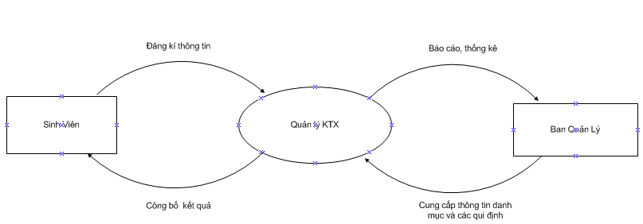
Hình 4.1: Sơ đồ luồng dữ liệu mức khung cảnh.
4.1.2.2.2 Sơ đồ luồng dữ liệu mức đỉnh:
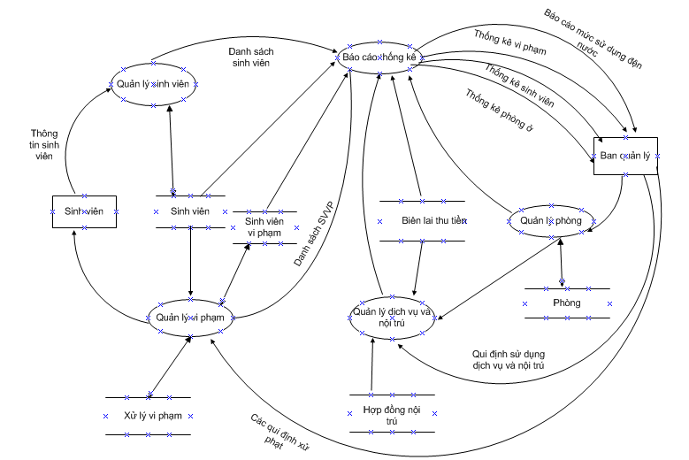

Hình 4.2: Sơ đồ luồng dữ liệu mức đỉnh.

4.1.2.2.3 Sơ đồ luồng dữ liệu mức dưới đỉnh:
a. Chức năng Quản lý sinh viên:
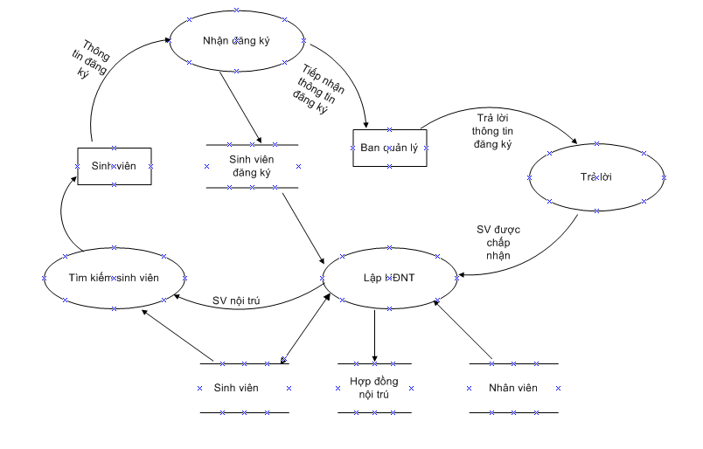
Hình 4.3: Sơ đồ luồng dữ liệu mức dưới đỉnh – Chức năng quản lý sinh viên
b. Chức năng Quản lý phòng :
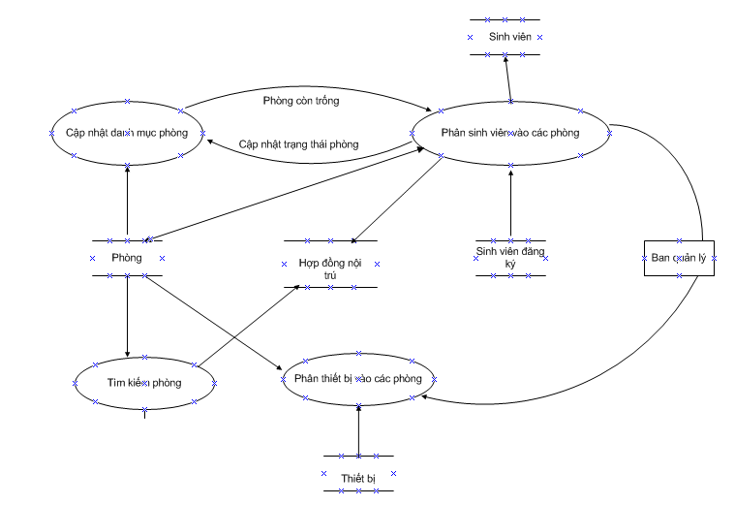
Hình 4.4: Sơ đồ luồng dữ liệu mức dưới đỉnh – Chức năng quản lý phòng
4.1.2.3 Sơ đồ phân rã chức năng:
Quản lý ký túc xá
Đại Học Giao Thông Vận Tải

QL Sinh Viên
QL Dịch Vụ
QL Phòng
QL Vi Phạm
Báo Cáo & Thống Kê
Nhận đơn ĐK vào ký túc xá
Trả lời
Lập HĐNT
Tìm kiếm sinh viên
Cập nhật danh mục dịch vụ
Kiểm tra mức tiêu thụ

Lập biên lai thu phí
Cập nhật danh mục phòng
Phân SV vào các phòng
Phân thiết bị vào các phòng
Tìm kiếm phòng
Phát hiện vi phạm
Lập biên bản vi phạm
Xử lý vi phạm
Báo cáo mức sử dụng điện, nước
Thống kê phòng ở
Thống kê sinh viên
Thống kê vi phạm

Thu phí dịch vụ
Hình 4.5: Sơ đồ phân rã chức năng
4.1.2.3.1 Quản lý sinh viên
Quản lý đầy đủ hồ sơ của một sinh viên từ khi vào ký túc xá đến lúc ra khỏi ký túc xá: ngày vào, ngày ra, quê quán, thuộc lớp nào, khóa bao nhiêu, khoa nào, …
- Nhận đơn đăng ký vào ký túc xá
Tiếp nhận đơn đăng ký của sinh viên vào trường theo đúng biểu mẫu quy định.
- Trả lời
Sau khi xét duyệt hồ sơ đăng ký của sinh viên, ban quản lý sẽ hẹn gặp sinh viên để trao đổi các thông tin và đưa ra kết quả công bố sinh viên đó có được ở nội trú trong ký túc hay không.
- Lập hợp đồng nội trú
Sau khi đồng ý tiếp nhận những sinh viên đủ điều kiện thuê phòng trong ký túc xá, ban quản lý sẽ xắp xếp các sinh viên vào các phòng một cách hợp lý.
- Tìm kiếm sinh viên
Mục tìm kiếm giúp ban quản trị dễ dàng hơn trong việc tìm sinh viên mà mình cần một cách dễ dàng hơn.
4.1.2.3.2 Quản lý dịch vụ & nội trú
Chức năng này giúp ban quản lý ký túc xá dễ dàng giám sát các khoản dịch vụ như điện, nước,… của sinh viên nội trú từ đó dễ dàng thu phí nội trú của sinh viên.
Hóa đơn sẽ được lập ra để quản lý việc thu phí điện nước trong khu kí túc xá .
- Cập nhật danh mục dịch vụ
Ban quản lý lên danh sách từng loại dịch vụ và đơn giá của từng loại dịch vụ đó rồi công bố cho sinh viên nắm được.
- Kiểm tra mức tiêu thụ
Cuối tháng, nhân viên ký túc sẽ kiểm tra mức tiêu thụ điện, nước,… của từng phòng ở sinh viên.
- Lập biên lại thu phí
Sau khi đã có số liệu kiểm tra phí tiêu thụ điện, nước, …của các phòng ở sinh viên thì ban quản lý ký túc sẽ lập biên lai thu phí.
- Thu phí dịch vụ
Thu phí dịch vụ theo số liệu thống kê mức tiêu thụ của từng phòng ở sinh viên.
        - Quản lý phòng:
Chỉ với một vài thao tác người dùng dễ dàng kiểm tra thông tin các phòng còn trống để có thể sắp xếp sinh viên vào ở ký túc xá một cách nhanh chóng và thuận tiện.
Quản lý được các khu nhà khác nhau.
Với chức năng hiển thị sơ đồ phòng bằng hình ảnh trực quan sinh động, người quản lý có thể dễ dàng theo dõi tình hình nội trú, thực hiện các thao tác với từng phòng như: xem danh sách sinh viên của phòng, cập nhật phòng, phân thiết bị vào phòng,… một cách rất linh hoạt và thuận lợi.
- Cập nhật danh mục phòng
Ban quản lý lên danh sách các phòng ở còn trống trong ký túc xá.
- Phân sinh viên vào các phòng
Sau khi đã có danh sách phòng , ban quản lý tiến hành phân sinh viên vào các phòng còn trống 1 cách hợp lý nhất.
- Phân thiết bị vào phòng
Sau khi đã có danh sách thiết bị trong từng phòng, ban quản lý tiến hành lắp đặt thêm thiết bị vào các phòng đó.
Mỗi phòng trong ký túc xá sẽ có một số lượng tài sản ban đầu nhất định: bàn, giường, bóng đèn, … số tài sản này sẽ được bàn giao cho từng phòng. Ngoài ra trong quá trình sử dụng nếu phòng đó làm hỏng vật dụng nào thì có thể ghi nhận trên hệ thống. Người quản trị luôn có thể kiểm tra về số lượng tài sản giao về ký túc xá và số tài sản cần phải mua thêm dựa vào chức năng quản lý tài sản hỏng.
- Tìm kiếm phòng
Tìm kiếm phòng giúp cho ban quản lý dễ dàng hơn trong việc tìm ra phòng mình cần.
        - Quản lý vi phạm:
Chức năng này giúp ban quản lý ký túc có thể quản lý được an ninh trật tự ký túc tốt hơn, giúp sinh viên có ý thức hơn trong việc chấp hành đúng nội quy chung của ký túc xá.Tiến hành xử phạt theo đúng quy định đề ra đối với những sinh viên không tuân thủ quy định của ký túc.
- Phát hiện vi phạm
Phát hiện ra các hành vi vi phạm của sinh viên và tiến hành xử lý
- Lập biên bản vi phạm
Tiến hành lập biên bản xử lý những sinh viên vi phạm nội quy của ký túc xá theo đúng quy định đề ra.
- Xử lý vi phạm
Xử lý sinh viên theo đúng biên bản đã lập
        - Báo cáo & thống kê
Chức năng này giúp ban quản lý ký túc dễ dàng hơn trong việc thu phí điện nước và quản lý sinh viên vi phạm. Thống kê những sinh viên vi phạm và số lần vi phạm,sinh viên mới vào ký túc cũng như sinh viên ra khỏi ký túc để dễ dàng quản lý sinh viên hơn.
Phân hệ này giúp người quản lý thống kê, theo dõi được tình hình nội trú của sinh viên như theo dõi phòng còn trống, tình hình nộp tiền điện, nước… theo tháng . Phân hệ này giúp cho công việc báo cáo có thể diễn ra thường xuyên mà không mất thời gian cho người quản lý cũng như đảm bảo tính chính xác.
- Báo cáo mức sử dụng điện nước
Cuối tráng, nhân viên ký túc sẽ kiểm tra mức thiêu thụ điện, nước của từng phòng để tiến hành thu tiền dễ dàng hơn.
- Thống kê phòng ở:
Thống kê phòng ở theo mã phòng hoặc theo giới tính giúp tìm kiếm thông tin phòng một cách nhanh nhất.
- Thống kê sinh viên :
Thống kê sinh viên theo mã sinh viên hoặc mã phòng mà sinh viên đang thuê giúp tìm kiếm thông tin sinh viên một cách nhanh nhất.
- Thống kê vi phạm
Thống kê những sinh viên vi phạm, hình thức và nội dung vi phạm để đưa ra cách xử lý cũng như quản lý sinh viên đó.

4.1.2.4 Thiết kế chức năng của hệ thống:
4.1.2.4.1 Người sử dụng website là khách:
Người sử dụng có quyền xem các thông tin trên Website như các Danh mục, Qui chế, qui định, Tin tức, Danh bạ điện thoại, Hình ảnh…Ngoài ra, còn có thể đăng ký làm thành viên, Đăng ký thuê phòng ở trong ký túc xá hay tìm kiếm thông tin về sinh viên, phòng ở một cách nhanh chóng bằng cách nhập tương ứng tên sinh viên, tên phòng vào mục Tìm kiếm.
4.1.2.4.2 Người sử dụng website là người quản trị hệ thống:
Người quản trị hệ thống có các quyền giống khách, và có quyền thay đổi và cập nhật hệ thống. Người quản trị có thể: Cập nhật dữ liệu, quản lý nội dung, tài nguyên web như: tin tức, giới thiệu trang web, qui chế, qui định, quản trị các thông tin liên quan đến sinh viên, nhân viên, phòng ở, nhà ở, các dịch vụ trong ký túc xá,quản trị thành viên, tiếp nhận và trả lời các đăng ký thuê phòng , …
4.1.2.5 Biểu đồ User case:
4.1.2.5.1 Người dùng là khách :
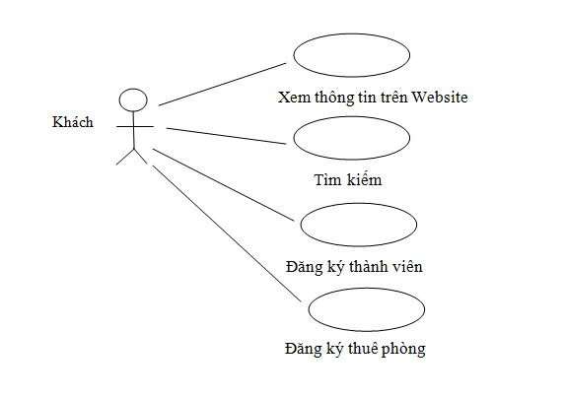
Hình 4.6: Biểu đồ Use case đối với người dùng là khách.

User case – Xem thông tin Website
Mô tả |  |  | User case này cho phép khách có thể xem những thông tin trên trang web như: Các danh mục, danh sách, thống kê về sinh viên, phòng ở ,quy chế, quy định trong KTX hay các tin tức, sự kiện, hình ảnh…diễn ra trong KTX
Tác nhân | Chính |  | Khách
Tác nhân | Phụ |  | - Thành viên  - Admin
Tiền điều kiện |  |  | Website hiển thị thông tin, các danh mục, danh sách, thống kê, quy chế quy định, hình ảnh, tin tức, sự kiện để khách lựa chọn.
Hậu điều kiện |  | Success | Khi use case này được thực hiện thì khách có thể nắm được những thông tin, danh mục, danh sách, quy chế, quy định… mà Website cung cấp.
 |  | Fail | Không cần Login.
Đặc tả chức năng
Luồng sự kiện chính
STT |  | Hành động của tác nhân | Hệ thống hoạt động
Dữ liệu liên quan1 | Chọn danh sách, tin tức, hình ảnh,quy chế, quy định muốn xem. | Hiển thị thông tin danh sách,tin tức, quy chế, quy định, hình ảnh mà khách lựa chọn.

User case – Tìm kiếm
Mô tả |  |  | User case này cho phép khách tìm kiếm thông tin của sinh viên, phòng ở thông qua cách nhập Tên sinh viên, Tên phòng ở tương ứng vào ô Tìm kiếm
Tác nhân | Chính |  | Khách
Tác nhân | Phụ |  | Thành viên
Tiền điều kiện |  |  | Ô tìm kiếm cho phép nhập Tên sinh viên, Tên phòng để tìm kiếm.
Hậu điều kiện |  | Success | Sau khi nhập Tên sinh viên, Tên phòng thì hiển thị ra thông tin về sinh viên, phòng cần tìm.
 |  | Fail
Đặc tả chức năng
Luồng sự kiện chính
STT | Hành động của tác nhân | Hệ thống hoạt động | Dữ liệu liên quan
1 | Nhập Tên sinh viên hoặc Tên phòng và nhấn nút Tìm kiếm. | Hiển thị thông tin sinh viên hoặc phòng mà khách yêu cầu tìm kiếm.

ăng ký

thành viên
User case – Đăng ký thành viên
Mô tả |  |  | Use case này cho phép Khách có thể đăng ký làm thành viên của Website.
Tác nhân | Chính |  | Khách
Tác nhân | Phụ
Tiền điều kiện |  |  | Khách đang ở trạng thái chưa đăng nhập vào website.
Hậu điều kiện |  | Success | Khi thao tác thành công, khách sẽ có một tài khoản và có thể đăng nhập vào website bằng tài khoản đó.
 |  | Fail | Yêu cầu đăng ký thành viên.
Đặc tả chức năng
Luồng sự kiện chính
STT | Hành động của tác nhân | Hệ thống hoạt động | Dữ liệu liên quan
1 | Chọn chức năng đăng ký. | Hiển thị form Đăng ký thành viên để khách nhập thông tin đăng ký.
2 | Điền đầy đủ các thông tin cần thiết vào form đăng ký và hoàn tất đăng ký. | Lưu thông tin khách vừa nhập. | Danh sách thành viên.

Luồng sự kiện phát sinh, rẽ nhánh
STT | Hành động của tác nhân | Hệ thống hoạt động
1 | Nhập thông tin | Kiểm tra các thông tin nhập vào form, nếu không đầy đủ thì yêu cầu khách nhập lại thông tin.

User case – Đăng ký thuê phòng
Mô tả |  |  | Use case này cho phép Khách có thể gửi đăng ký thuê phòng ở trong KTX đến Ban quản lý KTX.
Tác nhân | Chính |  | Khách
Tác nhân | Phụ
Tiền điều kiện |  |  | Form đăng ký thuê phòng cho phép khách nhập các thông tin đăng ký.
Hậu điều kiện |  | Success | Sau khi điền đầy đủ thông tin đăng ký, khách nhận thông báo đăng ký thành công và chờ trả lời từ phía BQL KTX.
 |  | Fail | Nhập đầy đủ thông tin đăng ký
Đặc tả chức năng
Luồng sự kiện chính
STT | Hành động của tác nhân | Hệ thống hoạt động | Dữ liệu liên quan
1 | Chọn chức năng đăng ký thuê phòng. | Hiển thị form Đăng ký thuê phòng để khách nhập thông tin đăng ký.
2 | Điền đầy đủ các thông tin cần thiết vào form đăng ký thuê phòng và hoàn tất đăng ký. | Lưu thông tin khách vừa nhập. | Danh sách sinh viên đăng ký.

Luồng sự kiện phát sinh, rẽ nhánh
STT | Hành động của tác nhân | Hệ thống hoạt động
1 | Nhập thông tin | Kiểm tra các thông tin nhập vào form, nếu không đầy đủ thì yêu cầu khách nhập lại thông tin.  Nếu thông tin nhập vào là đầy đủ, hiện thông báo Khách đã đăng ký thành công và hẹn trả lời lại khách.

4.1.2.5.2 Người dùng là Admin:

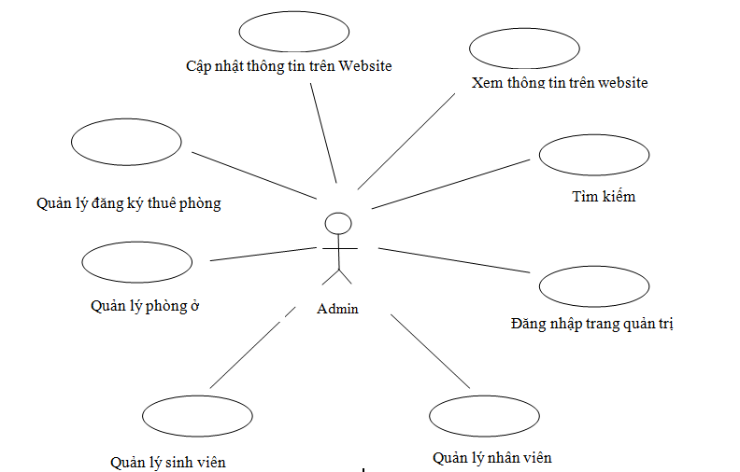

Hình 4.7: Biểu đồ Use case đối với người dùng là Admin.

User case – Đăng nhập
Mô tả |  |  | Use case này cho phép Admin có thể đăng nhập vào trang quản trị khi đã có tài khoản admin, để có thể thực hiện các chức năng quản trị của admin
Tác nhân | Chính |  | Admin
Tác nhân | Phụ
Tiền điều kiện |  |  | Admin đang ở trạng thái chưa đăng nhập vào trang quản trị nhưng đã có tài khoản.
Hậu điều kiện |  | Success | Khi thao tác thành công, Admin sẽ đăng nhập vào trang quản trị và có thể thực hiện các chức năng quản trị của mình
 |  | Fail | Yêu cầu đăng nhập lại
Đặc tả chức năng
Luồng sự kiện chính
STT | Hành động của tác nhân | Hệ thống hoạt động | Dữ liệu liên quan
1 | Chọn chức năng vào trang quản trị. | Hiển thị form đăng nhập, thông tin cần điền là Tên và Mật khẩu
2 | Điền đầy đủ Tên và Mật khẩu vào form đăng nhập và nhấn nút đăng nhập. | Cấp phát quyền truy cập trang quản trị cho admin đã đăng nhập

Luồng sự kiện phát sinh, rẽ nhánh
STT | Hành động của tác nhân | Hệ thống hoạt động
1 | Nhập thông tin đăng nhập | Kiểm tra thông tin đăng nhập, nếu không hợp lệ thì yêu cầu người dùng nhập lại.

User case – Cập nhật thông tin trên website
Mô tả |  |  | Use case này cho phép người quản trị thay đổi thông tin trên Website như nội dung, các chức năng mà Website hỗ trợ…bằng cách thêm, sửa, xóa các thông tin.
Tác nhân | Chính |  | Admin
Tác nhân | Phụ
Tiền điều kiện |  |  | Admin đăng nhập trang quản trị và thực hiện các chức năng cập nhật (Thêm, Sửa, Xóa)
Hậu điều kiện |  | Success | Sau khi User case này được thực hiện thì thông tin trên website được cập nhật lại.
 |  | Fail | -Yêu cầu đăng nhập lại.  -Chọn các thông tin cần cập nhật
Đặc tả chức năng
Luồng sự kiện chính
STT | Hành động của tác nhân | Hệ thống hoạt động | Dữ liệu liên quan
1 | Admin đăng nhập vào trang quản trị | Hiển thị form đăng nhập , yêu cầu Admin nhập Tên, Mật khẩu
2 | Admin nhập thêm, sửa hoặc xóa thông tin muốn cập nhập lại trên website | Lưu lại thông tin Admin đã thay đổi. | Danh sách thống kê, quy chế, quy định, Tin tức, Hình ảnh…

Luồng sự kiện phát sinh, rẽ nhánh
STT | Hành động của tác nhân | Hệ thống hoạt động
1 | Nhấn nút Đăng nhập | Nếu chưa điền đầy đủ Tên, Mật khẩu đăng nhập thì đưa ra thông báo nhập lại.
2 | Chọn chức năng cập nhật: Thêm, sửa, xóa | Kiểm tra thông tin được chọn để cập nhật lại, nếu thông tin chưa được chọn, hiện thông báo tới admin yêu cầu chọn thông tin cần cập nhật.

User case – Quản lý nhân viên
Mô tả |  |  | Use case này cho phép cập nhật các thông tin và công việc có liên quan đến nhân viên như: Danh sách nhân viên, công việc, đăng tin mới, hợp đồng nội trú, biên lai thu tiền, xử lý vi phạm…
Tác nhân | Chính |  | Admin
Tác nhân | Phụ
Tiền điều kiện |  |  | -Admin đăng nhập trang quản trị  -Chọn thanh chức năng quản lý nhân viên
Hậu điều kiện |  | Success | Sau khi User case này được thực hiện thì các thông tin và công việc có liên quan đến nhân viên sẽ được cập nhật lại.
 |  | Fail
Đặc tả chức năng
Luồng sự kiện chính:
STT | Hành động của tác nhân | Hệ thống hoạt động | Dữ liệu liên quan
1 | Admin đăng nhập vào trang quản trị. | Hiển thị form đăng nhập , yêu cầu Admin nhập Tên, Mật khẩu
2 | Admin chọn thanh chức năng quản lý nhân viên | Hiển thị trang quản lý nhân viên
3 | Admin chọn các bản ghi muốn cập nhật lại thông tin | Hiển thị thông tin bản ghi được chọn
4 | Admin chọn chức năng cập nhật | Lưu lại thông tin admin đã cập nhật | Danh sách nhân viên, công việc, hợp đồng nội trú, biên lai thu tiền, đăng tin mới, xử lý vi phạm
Luồng sự kiện phát sinh rẽ nhánh:
STT | Hành động của tác nhân | Hệ thống hoạt động
1 | Chọn chức năng cập nhật | Kiểm tra admin đã nhập mới hoặc chọn bản ghi cần cập nhật lại hay chưa, nếu không có bản ghi nào được nhập thêm hoặc được chọn, đưa ra thông báo yêu cầu thao tác lại.

User case – Quản lý sinh viên
Mô tả |  |  | Use case này cho phép cập nhật các thông tin có liên quan đến nhân viên như: Danh sách sinh viên ,sinh viên vi phạm, lớp, khoa, khóa học, quê quán,
Tác nhân | Chính |  | Admin
Tác nhân | Phụ
Tiền điều kiện |  |  | -Admin đăng nhập trang quản trị  -Chọn thanh chức năng quản lý sinh viên.
Hậu điều kiện |  | Success | Sau khi User case này được thực hiện thì các thông tin có liên quan đến sinh viên sẽ được cập nhật lại.
 |  | Fail
Đặc tả chức năng
Luồng sự kiện chính:
STT | Hành động của tác nhân | Hệ thống hoạt động | Dữ liệu liên quan
1 | Admin đăng nhập vào trang quản trị. | Hiển thị form đăng nhập , yêu cầu Admin nhập Tên, Mật khẩu
2 | Admin chọn thanh chức năng quản lý sinh viên. | Hiển thị trang quản lý sinh viên
3 | Admin chọn các bản ghi muốn cập nhật lại thông tin | Hiển thị thông tin bản ghi được chọn
4 | Admin chọn chức năng cập nhật | Lưu lại thông tin admin đã cập nhật | Danh sách sinh viên, sinh viên vi phạm,lớp, khoa, khóa học,quê quán
Luồng sự kiện phát sinh rẽ nhánh:
STT | Hành động của tác nhân | Hệ thống hoạt động
1 | Chọn chức năng cập nhật | Kiểm tra admin đã nhập mới hoặc chọn bản ghi cần cập nhật lại hay chưa, nếu không có bản ghi nào được nhập thêm hoặc được chọn, đưa ra thông báo yêu cầu thao tác lại.

User case – Quản lý phòng
Mô tả |  |  | Use case này cho phép cập nhật các thông tin có liên quan đến phòng ở như: Danh sách phòng ở sinh viên ,danh sách các khu nhà, đơn giá điện nước, thiết bị của các phòng, bản kê điện nước sử dụng, biên bản ghi hiện trạng tài sản của các phòng.
Tác nhân | Chính |  | Admin
Tác nhân | Phụ
Tiền điều kiện |  |  | -Admin đăng nhập trang quản trị  -Chọn thanh chức năng quản lý phòng
Hậu điều kiện |  | Success | Sau khi User case này được thực hiện thì các thông tin có liên quan đến phòng sẽ được cập nhật lại.
 |  | Fail
Đặc tả chức năng
Luồng sự kiện chính:
STT | Hành động của tác nhân | Hệ thống hoạt động | Dữ liệu liên quan
1 | Admin đăng nhập vào trang quản trị. | Hiển thị form đăng nhập , yêu cầu Admin nhập Tên, Mật khẩu
2 | Admin chọn thanh chức năng quản lý phòng. | Hiển thị trang quản lý phòng
3 | Admin chọn các bản ghi muốn cập nhật lại thông tin | Hiển thị thông tin bản ghi được chọn
4 | Admin chọn chức năng cập nhật | Lưu lại thông tin admin đã cập nhật | Danh sách phòng ở,khu nhà, đơn giá điện nước, thiết bị, bản kê điện nước sử dụng
Luồng sự kiện phát sinh rẽ nhánh:
STT | Hành động của tác nhân | Hệ thống hoạt động
1 | Chọn chức năng cập nhật | Kiểm tra admin đã nhập mới hoặc chọn bản ghi cần cập nhật lại hay chưa, nếu không có bản ghi nào được nhập thêm hoặc được chọn, đưa ra thông báo yêu cầu thao tác lại.

User case – Quản lý sinh viên đăng ký
Mô tả |  |  | Use case này cho phép admin trả lời thông tin đăng ký phòng ở của sinh viên. Đồng thời thực hiện các chức năng cập nhật như sửa, xóa.
Tác nhân | Chính |  | Admin
Tác nhân | Phụ
Tiền điều kiện |  |  | -Admin đăng nhập trang quản trị  -Chọn thanh chức năng quản lý sinh viên đăng ký phòng
Hậu điều kiện |  | Success | Sau khi Use case này được thực hiện thì admin có thể trả lời các đăng ký của sinh viên và thực hiện các chức năng cập nhật
 |  | Fail
Đặc tả chức năng

Luồng sự kiện chính
STT | Hành động của tác nhân | Hệ thống hoạt động | Dữ liệu liên quan
1 | Admin đăng nhập vào trang quản trị. | Hiển thị form đăng nhập , yêu cầu Admin nhập Tên, Mật khẩu
2 | Admin chọn thanh chức năng quản lý sinh viên đăng ký thuê phòng | Hiển thị trang quản lý sinh viên đăng ký thuê phòng
3 | Admin chọn các bản ghi muốn cập nhật lại thông tin | Hiển thị thông tin bản ghi được chọn
4 | Admin chọn chức năng trả lời và cập nhật | Lưu lại thông tin admin đã cập nhật | Danh sách sinh viên đăng ký thuê phòng
Luồng sự kiện phát sinh rẽ nhánh:
STT | Hành động của tác nhân | Hệ thống hoạt động
1 | Chọn chức năng cập nhật | Kiểm tra admin chọn bản ghi cần cập nhật lại hay chưa, nếu không có bản ghi nào được chọn, đưa ra thông báo yêu cầu thao tác lại.

  - PHÂN TÍCH THIẾT KẾ CSDL:
4.2.1 Xác định các thực thể và thuộc tính:
- Khoa (Mã khoa, Tên khoa)
- Khóa (Mã khóa, Tên khóa)
- Lớp (Mã lớp, Tên lớp)
- Sinh Viên (Mã sinh viên, Họ tên, Ngày sinh, Giới tính)
- Quê (Mã quê, Tên quê)
- Biên bản ghi hiện trạng tài sản (Số biên bản, Ngày lập, Nguyên nhân, Xử lý)
- Nhà ở (Mã nhà, Tên nhà)
- Phòng ở (Mã phòng, Tên phòng, Số người tối đa, Giới tính sinh viên trong phòng)
- Bản kê điện nước sử dụng (Tháng, Năm, Chỉ số cuối điện, Chỉ số cuối nước)
- Nhân viên (Mã nhân viên, Tên nhân viên, Ngày sinh, Giới tính, Điện thoại)
- Biên lai thu tiền (Số biên lai, Nội dung thu, Số tiền, Ngày lập)
- Thiết bị (Mã thiết bị, Tên thiết bị)
- Xử lý vi phạm (Mã xử lý, Ngày xử lý, Kết quả)
- Công việc (Mã công việc, Tên công việc)
- Đơn giá điện nước (Mã đơn giá, Đơn giá điện, Đơn giá nước)
    - Mô hình thực thể liên kết:
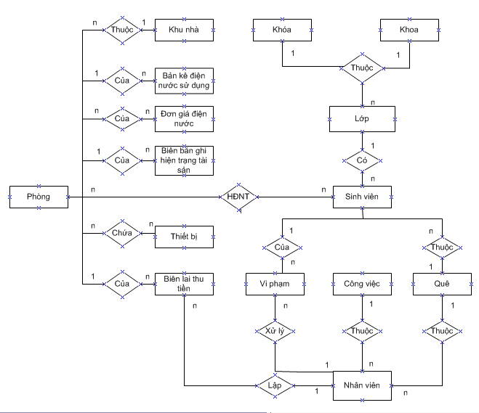
Hình 4.8: Mô hình thực thể liên kết
    - Mô hình quan hệ :
4.2.3.1. Các bảng quan hệ:
- Khoa (Mã khoa, Tên khoa)
- Khóa (Mã khóa học, Tên khóa học)
- Lớp (Mã lớp, Tên lớp, Mã khoa, Mã khóa học )
- Quê(Mã quê, Tên quê)
- Công việc (Mã công việc, Tên công việc)
- Nhà ở (Mã nhà, Tên nhà)
- Phòng ở (Mã phòng, Tên phòng, Mã nhà, Số người tối đa, Giới tính, Trạng thái)
- Thiết bị (Mã thiết bị, Tên thiết bị)
- Thiết bị phòng (Mã phòng, Mã thiết bị, Số lượng, Tình trạng, Ngày thống kê)
- Sinh Viên (Mã sinh viên, Họ tên, Ngày sinh, Giới tính, Mã quê, Mã khoa, Mã khóa, Mã lớp)
- Nhân viên (Mã nhân viên, Tên nhân viên, Ngày sinh, Giới tính, Điện thoại, Mã quê, Mã công việc)
- Hợp đồng nội trú (Số hợp đồng, Mã sinh viên, Mã nhân viên, Mã phòng, Ngày bắt đầu, Ngày kết thúc, Tình trạng )
- Biên bản ghi hiện trạng tài sản (Số biên bản, Mã phòng, Ngày lập, Nguyên nhân, Xử lý)
- Bản kê điện nước sử dụng (Tháng, Năm, Mã phòng, Chỉ số cuối điện, Chỉ số cuối nước)
- Sinh viên vi phạm (Mã sinh viên, Mã nhân viên, Nội dung vi phạm, Hình thức, Ngày vi phạm)
- Biên lai thu tiền (Số biên lai, Mã phòng, Mã nhân viên, Nội dung thu, Số tiền, Ngày lập)
- Thiết bị - Phòng (Mã phòng, Mã thiết bị, Số lượng, Tình trạng, Ngày thống kê)
- Xử lý vi phạm (Mã xử lý, Mã nhân viên, Kết quả, Ngày xử lý)
- Đơn giá điện nước (Mã đơn giá, Đơn giá điện, Đơn giá nước)
- Đơn giá phòng (Mã phòng, Mã đơn giá, Ngày áp dụng, Ngày kết thúc)

4.2.3.1. Mô hình quan hệ:
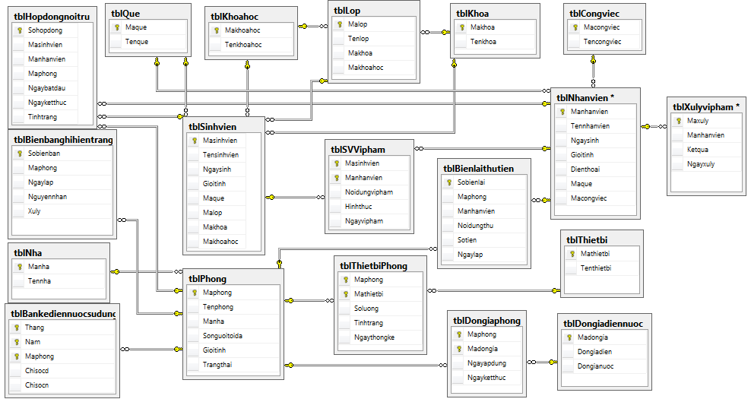
Hình 4.9: Mô hình quan hệ

Kết luận:
Sau khi phân tích thiết kế hệ thống ( Phân tích thiết kế chức năng và phân tích thiết kế cơ sở dữ liệu) của bài toán, chúng ta đã tìm hiểu khá rõ về toàn bộ chương trình Quản lý ký túc xá đại học Giao Thông Vận Tải. Những nét cơ bản nhất của chương trình giúp chúng ta có một hình dung toàn cảnh về hướng tiếp cận, nội dung cũng như bố cục của qúa trình nghiên cứu đề tài. Nhiệm vụ tiếp theo là công việc lập trình để đạt được các chức năng đã trình bày ở trên của hệ thống, trên cơ sở thiết kế một giao diện hợp lý, thuận tiện cho người sử dụng.

CHƯƠNG V: CÀI ĐẶT CHƯƠNG TRÌNH VÀ KẾT QUẢ THU ĐƯỢC
5.1 CÀI ĐẶT:
Chương trình được cài đặt trên Visual Studio 2008, ngôn ngữ lập trình: C#.
Về mặt giao diện:
Chương trình được thiết kế về mặt giao diện là tương đối hợp lý, thuận tiện cho việc sử dụng. Các chức năng, hộp thoại được bố trí linh hoạt, do đó việc sử dụng là vừa dễ dàng vừa tiện lợi với số thao tác để đạt được kết quả là tối thiểu.
Dưới đây là một số hình ảnh minh họa cho giao diện của chương trình:
5.1.1 Chức năng của website dành cho khách truy cập :
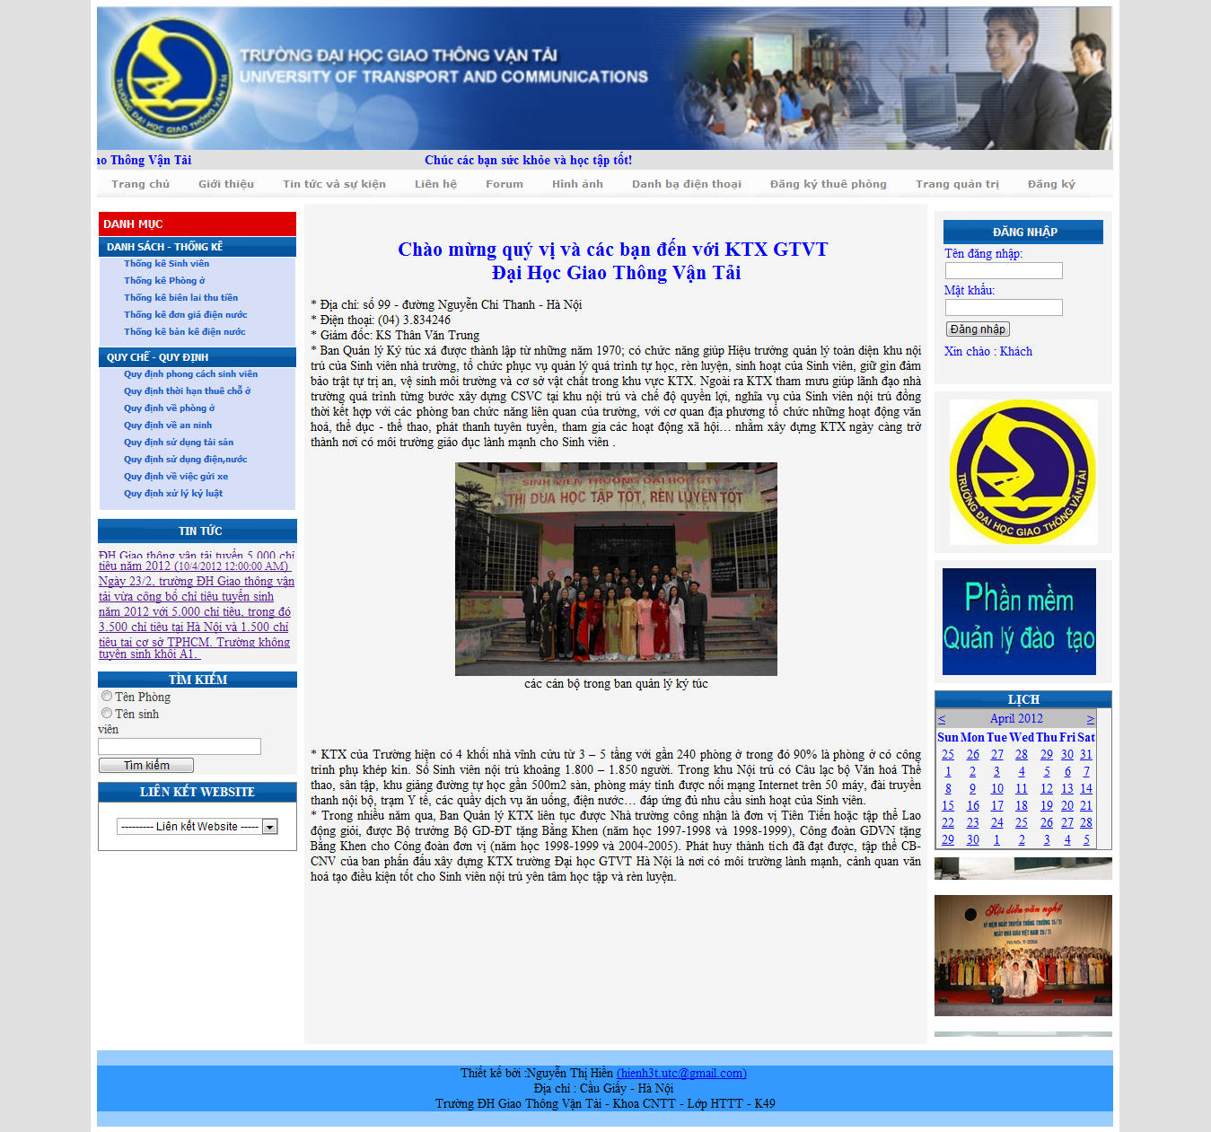
Hình 5.1: Trang chủ
5.1.1.1 Xem danh sách – thống kê:
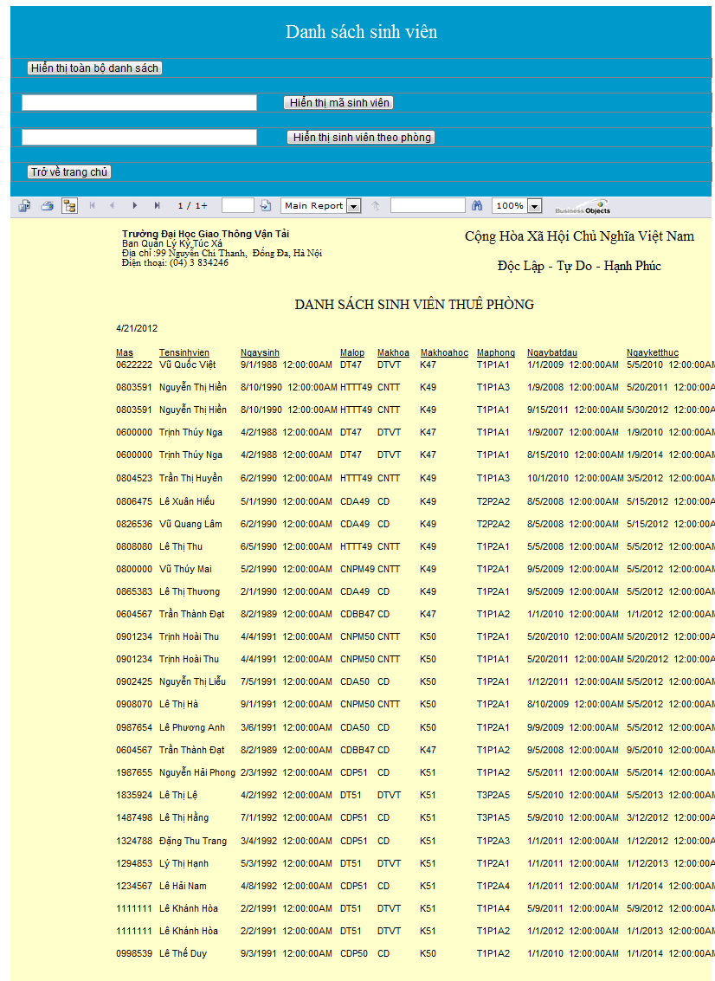
Hình 5.2: Chức năng xem danh sách thống kê
5.1.1.2 Chức năng tìm kiếm :
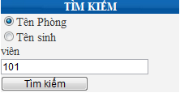
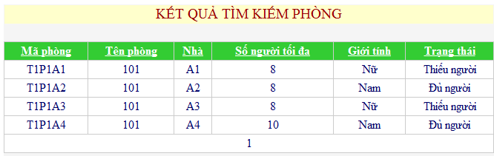
Hình 5.3: Chức năng tìm kiếm theo tên phòng.
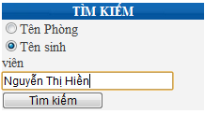
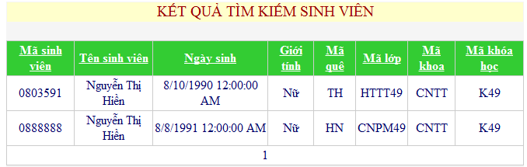
Hình 5.4: Chức năng tìm kiếm theo tên sinh viên.
5.1.1.3 Chức năng đăng kí thuê phòng :
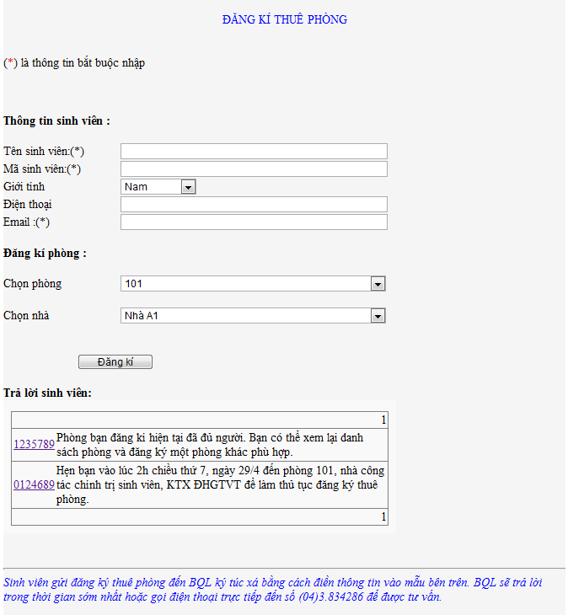
Hình 5.5: Chức năng sinh viên đăng ký thuê phòng

5.1.1.4 Chức năng đăng kí thành viên :
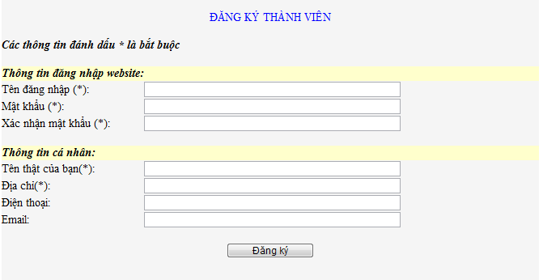
Hình 5.6 Chức năng đăng ký thành viên.
5.1.2 Trang quản trị :

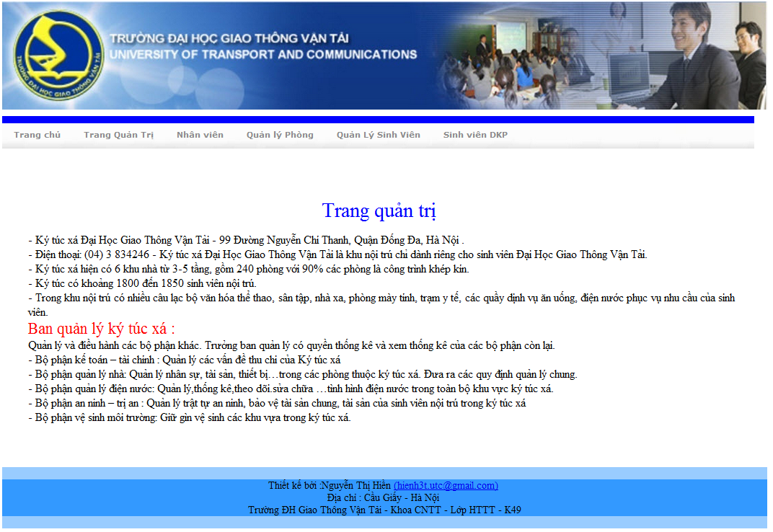
Hình 5.7 Trang quản trị.
5.1.2.1 Chức năng đăng nhập trang quản trị :
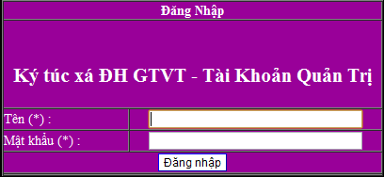
Hình 5.8: Admin đăng nhập vào trang quản trị.
5.1.2.2. Trang quản lý nhân viên :

Hình 5.9: Các chức năng quản lý ở trang nhân viên
5.1.2.3Trang quản lý phòng :
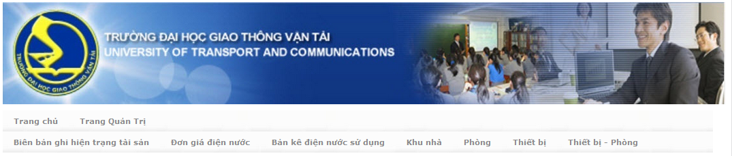
Hình 5.10: Các chức năng quản lý ở trang Phòng
5.1.2.4 Trang quản lý sinh viên :

Hình 5.11: Các chức năng quản lý ở trang Sinh viên.
5.1.2.5 Trang quản lý đăng ký phòng của sinh viên :
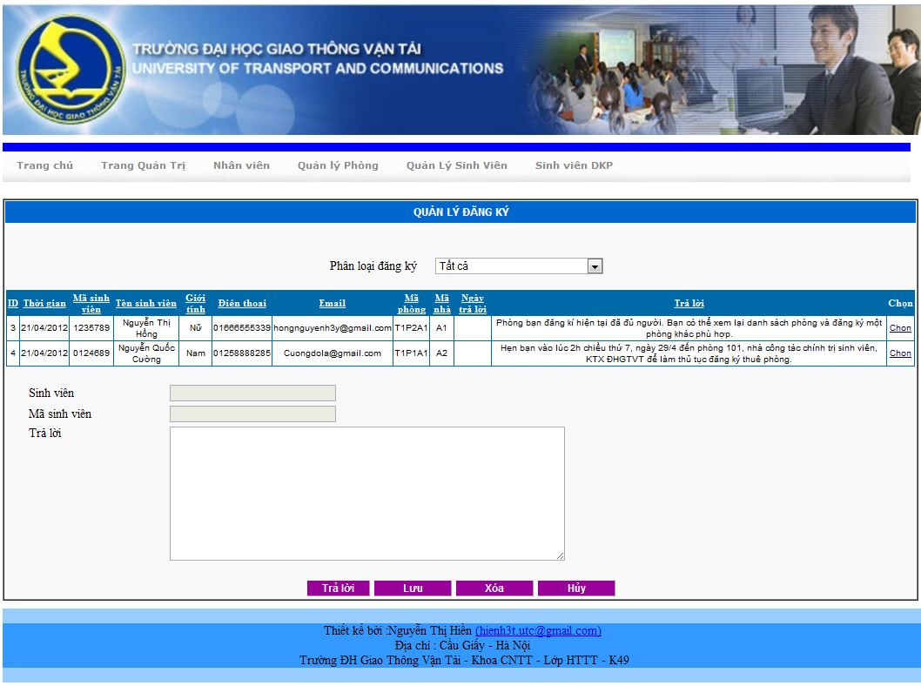
Hình 5.12: Chức năng quản lý đăng ký phòng .
5.2 KẾT QUẢ ĐẠT ĐƯỢC:
- Website đã giúp được người dùng là các đối tượng như sinh viên, phụ huynh sinh viên, … nắm được tình hình nội trú của sinh viên trong ký túc xá thông qua các chứ năng mà Website hỗ trợ như: đăng ký thuê phòng, hiển thị danh sách phòng ở, danh sách sinh viên, đơn giá các dịch vụ, các loại thu phí trong ký túc xá…
- Website đã giúp người quản trị có thể quản lý mọi hoạt động của ký túc xá như việc quản lý đăng ký, quản lý sinh viên,quản lý nhân viên,quản lý phòng ở, nhà ở, tiền điện nước…một cách dễ dàng hơn.
- Giúp mọi công việc quản lý bằng tay trở nên dễ dàng hơn nhờ vào website và máy tính thực hiện.
- Về mặt giao diện của website có thể chấp nhận được.
- Các tính năng đảm bảo chính xác, dễ bảo trì, dễ cải tiến.
5.3 PHƯƠNG HƯỚNG MỞ RỘNG:
- Hướng tới việc chia đối tượng sinh viên để hỗ trợ sinh viên thuộc diện chính sách, hộ nghèo được hưởng các hỗ trợ về phí sinh hoạt theo qui định của Nhà nước.
- Mở rộng thêm chức năng thu phí, bao gồm cả tiền phòng, tiền phạt xử lý vi phạm, các khoản giảm trừ đối với đối tượng sinh viên thuộc diện chính sách như: con thương binh, liệt sĩ, hộ nghèo….
- Hỗ trợ thêm chức năng đăng kí thuê phòng online, giúp việc đăng ký diễn ra nhanh chóng hơn.

TÀI LIỆU THAM KHẢO
- Giáo trình lập trình cơ sở dữ liệu – Đỗ Thanh Thủy – Bộ môn mạng và các hệ thống thông tin – Khoa CNTT – Đại học GTVT.
- Các tài liệu khác trên Internet.

